Приложение 1

Критерии оценок знаний обучающихся по предметам

Критерии оценивания по русскому языку
Критерии оценивания устных ответов по русскому языку
Ответ на уроке является одним из основных способов учета знаний учащихся по русскому языку.
Развернутый ответ ученика должен представлять собой связное, логически последовательное сообщение на заданную тему, показывать его умение применять определения, правила в конкретных случаях.
При оценке ответа ученика надо руководствоваться следующими критериями, учитывать:
полноту и правильность ответа;
степень осознанности, понимания изученного;
языковое оформление ответа.
Ответ на уроке может быть и по параграфу, изученному дома, в этом случае в журнале под видом деятельности выставляется – домашнее задание.
№  п/п | Вид деятельности | оценка | Критерии оценивания
1 | Ответ на уроке (устный ответ)  Домашнее задание(устный ответ по изученному лома параграфу или теоретическому материалу, индивидуальные сообщения по определенной тематике, работа с дополнительными источниками) | «5» | Ученик полно излагает изученный материал, дает правильное определение языковых понятий; обнаруживает понимание материала, может обосновать свои суждения, применить знания на практике, привести необходимые примеры не только из учебника, но и самостоятельно составленные; излагает материал последовательно и правильно с точки зрения норм литературного языка.
1 |  | «4» | Ученик дает ответ, удовлетворяющий тем же требованиям, что и для отметки «5», но допускает 1 – 2 ошибки, которые сам же исправляет, и 1 - 2 недочета в последовательности и языковом оформлении излагаемого.
 |  | «3» | Ученик обнаруживает знание и понимание основных положений данной темы, но: 1) излагает материал неполно и допускает неточности в определении понятий или формулировке правил; 2) не умеет достаточно глубоко и доказательно обосновать свои суждения и привести свои примеры; 3) излагает материал непоследовательно и допускает ошибки в языковом оформлении излагаемого
 |  | «2» | Ставится, если ученик обнаруживает незнание большей части соответствующего раздела изучаемого материала, допускает ошибки в формулировке определений и правил, искажающие их смысл, беспорядочно и неуверенно излагает материал. Оценка «2» отмечает такие недостатки в подготовке ученика, которые являются серьезным препятствием к успешному овладению последующим материалом

Критерии оценивания диктанта с грамматическим заданием.
Диктант – одна из основных форм проверки орфографической и пунктуационной грамотности. Для диктантов целесообразно использовать связные тексты, которые должны отвечать нормам современного литературного языка, быть доступными по содержанию учащимся данного класса.
Объем диктанта устанавливается: для 5 класса – 90-100 слов, для 6 класса – 100-110, для 7 – 110-120, для 8 – 120-150, для 9 – 150-170 слов. (При подсчете слов учитываются как самостоятельные так и служебные слова.)
В контрольной работе, состоящей из диктанта и дополнительного (фонетического, лексического, орфографического, грамматического и т.п.) задания, выставляются две оценки (за диктант и за грамматические задания).

Критерии оценивания за диктант
Оценка | Число ошибок (орфографических / пунктуационных)
«5» | 0/0, 0/1, 1/0 (негрубая ошибка)
«4» | 2/2, 1/3, 0/4, 3/0, 3/1 (негрубая ошибка)
«3» | 4/4, 3/5, 0/7, 5/4 в 5 классе, 6/6 (негрубая ошибка)
«2» | 7/7, 6/8, 5/9, 8/6
«1» | Более 8/9
При оценке выполнения дополнительных заданий рекомендуется руководствоваться следующим:
Балл | Степень выполнения задания
«5» | Ученик выполнил все задания верно
«4» | Ученик выполнил верно не менее ¾ заданий
«3» | Ученик выполнил верно не менее ½ заданий
«2» | Ученик выполнил верно менее ½ заданий
«1» | Ученик выполнил верно менее 2/3 заданий
«Нормы оценки...» не только указывают, за какое количество ошибок в диктанте ставится та или иная оценка, но и варьируют допустимое количество ошибок. Такой подход связан с тем, что одновременно оценивается и количество, и характер ошибок, для чего вводятся понятия грубые/негрубые ошибки и однотипные/не однотипные ошибки.
Критерии оценки орфографической грамотности письменных работах учащихся встречаются неверные написания двух видов: орфографические ошибки и описки.
Орфографические ошибки представляют собой нарушение орфографической нормы, требований, предусмотренных орфографическими правилами или традицией письма («без шумный» вместо бесшумный, «предлогать» вместо предлагать и т.п.).
Орфографические ошибки бывают:
1) на изученные правила; 2) на неизученные правила; 3) на правила, не изучаемые в школе. Все ошибки исправляются учителем, но учитываются только ошибки первого типа.
Исправляются, но не учитываются ошибки в словах с непроверяемыми написаниями, если над ними не проводилась специальная предварительная работа.
Среди ошибок на изученные правила выделяются негрубые ошибки. Они отражают несовершенство русской орфографии; к ним относятся различного рода исключения из правил; отсутствие единого способа присоединения приставок в наречиях; существование дифференцированных правил (употребление ь регулируется 7 правилами).
К негрубым относятся ошибки:
1) в словах-исключениях из правил;
2) в написании большой буквы в составных собственных наименованиях;
3) в случаях слитного и раздельного написания приставок в наречиях, образованных от существительных с предлогами, если их правописание не регулируется правилами;
4) в написании не с краткими прилагательными и причастиями, если они выступают в роли сказуемого;
5) в написании ы и и после приставок;
6) в написании собственных имен нерусского происхождения;
7) в случаях трудного различения не и ни:
Куда он только не обращался; Куда он только ни обращался, никто ему не мог помочь; Никто иной не...; Не кто иной, как ...; Ничто иное не...; Не что иное, как,..
При подсчете одна негрубая ошибка приравнивается к половине ошибки.
В письменных работах учащихся могут встретиться повторяющиеся и однотипные ошибки. Их нужно различать и правильно учитывать при оценке диктанта. Если ошибка повторяется в одном и том же слове или корне однокоренных сов, она учитывается как одна ошибка.
однотипным относятся ошибки на одно правило, если условия выбора написания связаны с грамматическими и фонетическими особенностями слова.
Не относятся к однотипным ошибки на правило, применение которого требует подбора опорного слова или формы слова.
Если ученик допустил ошибки в написании личных окончаний глагола в словах строят, видят, то это однотипные ошибки, так как они сделаны на одно правило, применение которого основано на анализе грамматических особенностей слова - определения спряжения глагола.
Ошибки в парах поздний, грустный; взглянуть, тянуть не являются однотипными, так как применение правил в данном случае связано с анализом семантики слов; это выражается в подборе однокоренного (родственного) слова или его формы.
Описки -это следствие искажения звукового облика слова; они не связаны с правилами орфографии (перестановка букв, их пропуск и т.п.). Описки не отражают уровня орфографической грамотности учащихся. Они свидетельствуют о невнимательности, несобранности учащихся. Описки исправляются учителем, но не учитываются при оценке работы в целом.
Критерии пунктуационной грамотности
Все пунктуационные ошибки отражают неправильное выделение смысловых отрезков в предложении и в тексте. Среди пунктуационных ошибок выделяются ошибки грубые и не грубые.
негрубым относятся:
ошибки в выборе знака (употребление запятой вместо точки с запятой, тире вместо двоеточия в бессоюзном сложном предложении и т. п.);
ошибки, связанные с применением правил, которые ограничивают или уточняют действия основного правила. Так, основное правило регламентирует постановку запятой между частями сложносочиненного предложения с союзом и. Действие этого правила ограничено одним условием: если части сложносочиненного предложения имеют общий второстепенный член, то запятая перед союзом и не ставится. Постановка учеником запятой в данном случае квалифицируется как ошибка негрубая, поскольку речь идет об исключении из общего правила;
ошибки, связанные с постановкой сочетающихся знаков препинания: пропуск одного из знаков в предложении типа Лес, расположенный за рекой, -самое грибное место в округе или неправильная последовательность их расположения.
Некоторые пунктуационные ошибки не учитываются при оценке письменных работ школьников. Это ошибки в передаче авторской пунктуации.
Среди пунктуационных ошибок не выделяется группа однотипных ошибок. Это объясняется тем, что применение всех пунктуационных правил так или иначе основано на семантическом анализе предложений и его частей. В остальном учет пунктуационных ошибок идет по тем же направлениям, что и учет орфографических ошибок
Критерии оценивания словарного диктанта, объяснительного диктанта, терминологического диктанта, цифрового диктанта, письма по памяти, распределительного диктанта
Контрольный словарный диктант проверяет усвоение слов с непроверяемыми и трудно проверяемыми орфограммами. Он может состоять из следующего количества слов: для 5 класса – 15-20, для 6 класса – 20-25 слов, для 7 класса -25-30, для 8 класса – 30-35, для 9 класса – 35-40 слов.
При оценке данных видов работ рекомендуется руководствоваться следующим:
Балл | Количество ошибок
«5» | Ошибки отсутствуют
«4» | 1- 2 ошибки
«3» | 3– 4 ошибки
«2» | 5 ошибок
«1» | Более 5 ошибок

Критерии оценивания самостоятельных работ (работа по карточкам, работа по учебнику)
Обучающие работы (различные упражнения и работы с теоретическим материалом учебника) оцениваются более строго, чем контрольные работы.
При оценке обучающихся работ учитывается:
1) степень самостоятельности учащегося;
2) этап обучения;
3) объем работы;
4) четкость, аккуратность, каллиграфическая правильность письма.
Если возможные ошибки были предупреждены в ходе работы, оценки «5» и «4» ставятся только в том случае, когда ученик не допустил ошибок или допустил, но исправил ошибку. При этом выбор одной из оценок при одинаковом уровне грамотности и содержания определяется степенью аккуратности записи, подчеркиваний и других особенностей оформления, а также наличием или отсутствием описок. «3» и «2» ставятся в том случае, если работа выполнена неаккуратно и имеющая более 3-4 ошибки.
Такого рода работа как классная, так и домашняя при закреплении определенного умения или навыка проверяется, но по усмотрению учителя может не оцениваться.
Оценка тестовых работ.
При проведении тестовых работ по русскому языку критерии оценок следующие:
«5» - 100 – 85 %;
«4» - 84 – 65 %;
«3» - 64–35 %;
«2» - 34–15 %;
«1» - менее 14 %.
Критерии оценивания изложений и сочинений по русскому языку.
Критериями оценки содержания и композиционного оформления изложений и сочинений являются:
соответствие работы теме, наличие и раскрытие основной мысли высказывания;
полнота раскрытия темы;
правильность фактического материала;
последовательность и логичность изложения;
правильное композиционное оформление работы.
Критерии и нормативы оценки языкового оформления
изложений и сочинений Основными качествами хорошей речи, которые лежат в основе речевых навыков учащихся,
принято считать богатство, точность, выразительность речи, ее правильность, уместность употребления языковых средств, поэтому изложения и сочинения оцениваются с точки зрения следующих критериев:
богатство (разнообразие) словаря и грамматического строя речи;
стилевое единство и выразительность речи;
правильность и уместность употребления языковых средств.
Показателями богатства речи являются большой объем активного словаря, развитой грамматический строй, разнообразие грамматических форм и конструкций, использованных в ходе оформления высказывания.
Показатель точности речи - умение пользоваться синонимическими средствами языка и речи, выбрать из ряда возможных то языковое средство, которое наиболее уместно в данной речевой ситуации. Точность речи, таким образом, прежде всего, зависит от умения учащихся пользоваться синонимами, от умения правильно использовать возможности лексической сочетаемости слов, от понимания различных смысловых оттенков лексических единиц, от правильности и точности использования некоторых грамматических категорий (например, личных и указательных местоимений).
Выразительность речи предполагает такой отбор языковых средств, которые соответствуют целям, условиям и содержанию речевого общения. Это значит, что пишущий понимает особенности речевой ситуации, специфику условий речи, придает высказыванию соответствующую стилевую окраску и осознанно отбирает образные, изобразительные средства. Так, в художественном описании, например, уместны оценочные слова, тропы, лексические и морфологические категории, употребляющиеся в переносном значении. Здесь неуместны термины, конструкции и обороты, свойственные научному стилю речи.
Снижает выразительность школьных сочинений использование штампов, канцеляризмов, слов со сниженной стилистической окраской, неумение пользоваться стилистическими синонимами
Правильность и уместность языкового оформления проявляется в отсутствии ошибок, нарушающих литературные нормы - лексические и грамматические (а в устной речи произносительные) - и правила выбора языковых средств в соответствии с разными задачами высказывания
Изложение и сочинение оценивается двумя оценками: первая – за содержание работы и речь, вторая – за грамотность (в журнале ее рекомендуется ставить на странице «Русский язык» и учитывать при выставлении итоговой оценки по русскому языку)
При выставлении оценки за содержание и речевое оформление согласно установленным нормам необходимо учитывать все требования, предъявляемые к раскрытию темы, а также к соблюдению речевых норм (богатство, выразительность, точность)
При выставлении второй оценки учитывается количество орфографических, пунктуационных и грамматических ошибок. Грамматические ошибки, таким образом, не учитываются при оценке языкового оформления сочинений и изложений.
Основные критерии оценки за изложение и сочинение
Оценка | Содержание и речь | Грамотность
«5» | 1.Содержание работы полностью соответствует теме.  2.Фактические ошибки отсутствуют  3.Содержание излагается последовательно  4.Работа отличается богатством словаря, разнообразием используемых синтаксических конструкций, точностью словоупотребления.  5. Достигнуты стилевое единство и выразительность текста.  В целом в работе допускается 1 недочет в содержании 1-2 речевых недочета | Допускаются  1 орфографическая, или 1 пунктуационная, или 1 грамматическая ошибки
«4» | 1.Содержание работы в основном соответствует теме (имеются незначительные отклонения от темы). 2.Содержание в основном достоверно, но имеются единичные фактические неточности. 3.Имеются незначительные нарушения последовательности в изложении мыслей.  4.Лексический и грамматический строй речи достаточно разнообразен. 5.Стиль работы отличается единством и достаточной выразительностью.  В целом в работе допускается не более 2 недочетов в содержании и не 3-4 речевых недочетов | Допускаются  2 орфографические и 2 пунктуационные, или 1 орфографическая и 3 пунктуационные, или 4 пунктуационные ошибки при отсутствии орфографических, а также 2 грамматические ошибки
«3» | 1.В работе допущены существенные отклонения  2.Работа достоверна в главном, но в ней имеются отдельные фактические неточности.  3.Допущены отдельные нарушения последовательности изложения. Беден словарь и однообразны употребляемые синтаксические конструкции, встречается неправильное словоупотребление. 5.Стиль работы не отличается единством, речь недостаточно выразительна.  В целом в работе допускается не более 4 недочетов в содержании и 5 речевых недочетов. | Допускаются  4 орфографические и 4 пунктуационные, или 3 орфографическая и 5 пунктуационные, или 7 пунктуационные ошибки при отсутствии орфографических ( в 5 кл. – 5 орфографических и 4 пунктуационных, а также 4 грамматических ошибки)
«2» | Работа не соответствует теме. Допущено много фактических неточностей. Нарушена последовательность мыслей во всех частях работы отсутствует связь между ними, работа не соответствует плану. Крайне беден словарь, работа написана короткими однотипными предложениями со слабо выраженной связью между ними, часты случат неправильного словоупотребления. Нарушено стилевое единство текста. В целом в работе допущено 6 недочетов и до 7 речевых недочетов | Допускаются  7 орфографические и 7 пунктуационные, или 6 орфографическая и 8 пунктуационные, или 5 орфографических и 9 пунктуационных, или 9 пунктуационных ошибки при отсутствии орфографических, или 8 орфографических и 5 пунктуационных, а также 7 грамматических ошибок
«1» | Ошибок допущено более, чем на «2»

Критерии оценивания по литературе
Критерии оценивания подготовки учащихся по литературе
В практике школы оценка знаний и умений по литературе осуществляется на основании как устного, так и письменного контроля (ответ на вопрос, сочинение, реферат).
Нормы оценки знаний, умений и навыков, обучающихся по литературе.
1 Критерии оценивания устных ответов по литературе.
При оценке устных ответов учитель руководствуется следующими основными критериями в пределах программы данного класса:
1.знание текста и понимание идейно-художественного содержания изученного произведения;
2.умение объяснить взаимосвязь событий, характер и поступки героев;
3.понимание роли художественных средств в раскрытии идейно-эстетического содержания изученного произведения;
4.знание теоретико-литературных понятий и умение пользоваться этими знаниями при анализе произведений, изучаемых в классе и прочитанных самостоятельно;
5.умение анализировать художественное произведение в соответствии с ведущими идеями эпохи;
6.уметь владеть монологической литературной речью, логически и последовательно отвечать на поставленный вопрос, бегло, правильно и выразительно читать художественный текст.
Оценка | Критерии оценивания
«5» | Ответ обнаруживает прочные знания и глубокое понимание текста изучаемого произведения; умение объяснить взаимосвязь событий, характер и поступки героев, роль художественных средств в раскрытии идейно-эстетического содержания произведения; привлекать текст для аргументации своих выводов; раскрывать связь произведения с эпохой; свободно владеть монологической речью.
«4» | Ставится за ответ, который показывает прочное знание и достаточно глубокое понимание текста изучаемого произведения; за умение объяснить взаимосвязь событий, характеры и поступки героев и роль основных художественных средств в раскрытии идейно-эстетического содержания произведения; умение привлекать текст произведения для обоснования своих выводов; хорошо владеть монологической литературной речью; однако допускают 2-3 неточности в ответе.
«3» | Оценивается ответ, свидетельствующий в основном знание и понимание  текста изучаемого произведения, умение объяснять взаимосвязь основных средств в раскрытии идейно-художественного содержания произведения, но недостаточное умение пользоваться этими знаниями при анализе произведения. Допускается несколько ошибок в содержании ответа, недостаточно свободное владение монологической речью, ряд недостатков в композиции и языке ответа, несоответствие уровня чтения установленным нормам для данного класса.
«2» | Ответ обнаруживает незнание существенных вопросов содержания  произведения; неумение объяснить поведение и характеры основных героев и роль важнейших художественных средств в раскрытии идейно-эстетического содержания произведения, слабое владение монологической речью и техникой чтения, бедность выразительных средств языка.
«1» | Ответ отсутствует.

Критерии оценивания самостоятельных работ (работа по карточкам, работа по учебнику)
Обучающие работы (различные упражнения и работы с теоретическим материалом учебника) оцениваются более строго, чем контрольные работы.
При оценке обучающихся работ учитывается:
1) степень самостоятельности учащегося;
2) этап обучения;
3) объем работы;
4) четкость, аккуратность, каллиграфическая правильность письма.
Если возможные ошибки были предупреждены в ходе работы, оценки «5» и «4» ставятся только в том случае, когда ученик не допустил ошибок или допустил, но исправил ошибку. При этом выбор одной из оценок при одинаковом уровне грамотности и содержания определяется степенью аккуратности записи, подчеркиваний и других особенностей оформления, а также наличием или отсутствием описок. «3» и «2» ставятся в том случае, если работа выполнена неаккуратно и имеющая более 3-4 ошибки.
Такого рода работа как классная, так и домашняя при закреплении определенного умения или навыка проверяется, но по усмотрению учителя может не оцениваться.
Оценка тестовых работ.
При проведении тестовых работ по литературе критерии оценок следующие:
«5» - 100 – 85 %;
«4» - 84 – 65 %;
«3» - 64–35 %;
«2» - 34–15 %;
«1» - менее 14 %.
Критерии оценивания сочинений по литературе.
Сочинение основная форма проверки умения правильно и последовательно излагать мысли, уровня речевой подготовки учащихся.
С помощью сочинений проверяются: а) умение раскрыть тему;
б) умение использовать языковые средства в соответствии со стилем, темой и задачей высказывания; в) соблюдение языковых норм и правил правописания.
В 5-9 классах сочинение оценивается одной отметкой и выставляется в журнале на предмет "Литература"
Содержание сочинения оценивается по следующим критериям: 1. соответствие работы ученика теме и основной мысли; 2.полнота раскрытия темы; 3.правильность фактического материала; 4.последовательность изложения.
При оценке речевого оформления сочинений учитывается:
1. Разнообразие словаря и грамматического строя речи;
2.Стилевое единство и выразительность речи;
3.Число речевых недочетов.
Грамотность оценивается по числу допущенных учеником ошибок орфографических, пунктуационных и грамматических.
Балл | Критерии оценивания
«5» | 1.Содержание работы полностью соответствует теме.  2.Фактические ошибки отсутствуют  3. Содержание излагается последовательно.  4.Работа отличается богатством словаря, разнообразием используемых синтаксических конструкций, точностью словоупотребления  5.Достигнуто стилевое единство и выразительность текста.  В целом в работе допускается 1 недочет в содержании и 1-2 речевых недочетов.  Допускается: 1 орфографическая, или 1 пунктуационная, или 1 грамматическая ошибка.
«4» | 1.Содержание работы полностью  соответствует теме. 2.Фактические ошибки отсутствуют.  3. Содержание излагается последовательно.  4.Работа отличается богатством словаря, разнообразием используемых синтаксических конструкций, точностью словоупотребления.  5.Достигнуто стилевое единство и выразительность текста.  Допускаются: 2 орфографические и 2 пунктуационные ошибки, или 1 орфографическая и 3 пунктуационные ошибки, или 4 пунктуационные ошибки при отсутствии орфографических ошибок, а также 2 грамматические ошибки.
«3» | 1.В работе допущены существенные отклонения от темы.  2.Работа достоверна в главном, но в ней имеются отдельные фактические неточности.  3.Допущены отдельные нарушения последовательности изложения.  4.Беден словарь и однообразны употребляемые синтаксические конструкции, встречается неправильное словоупотребление.  5.Стиль работы не отличается единством, речь недостаточно выразительна.  В целом в работе допускается не более 4 недочетов в содержании и 5 речевых недочетов.  Допускаются: 4 орфографические и 4 пунктуационные ошибки, или 3 орфографические ошибки и 5 пунктуационных ошибок, или 7 пунктуационных при отсутствии орфографических ошибок, а также 4 грамматические ошибки.
«2» | 1.Работа не соответствует теме.  2.Допущено много фактических неточностей.  3.Нарушена последовательность изложения мыслей во всех частях работы, отсутствует связь между ними, часты случаи неправильного словоупотребления.  4.Крайне беден словарь, работа написана короткими однотипными предложениями со слабо выраженной связью между ними, часты случаи неправильного словоупотребления.  5.Нарушено стилевое единство текста. В целом в работе допущено 6 недочетов в содержании и до 7 речевых недочетов.  Допускаются: 7 орфографических и 7 пунктуационных ошибок, или 6 орфографических и 8 пунктуационных ошибок, 5 орфографических и 9 пунктуационных ошибок, 8 орфографических и 6 пунктуационных ошибок, а также 7 грамматических ошибок.  Примечание.  1. При оценке сочинения необходимо учитывать самостоятельность, оригинальность замысла ученического сочинения, уровень его композиционного и речевого оформления. Наличие оригинального замысла, его хорошая реализация позволяют повысить первую отметку за сочинение на один балл.  2. Первая отметка (за содержание и речь) не может быть положительной, если не раскрыта тема высказывания, хотя по остальным показателям оно написано удовлетворительно.
«1» | Сочинение отсутствует.

Критерии оценивания проектной деятельности по русскому языку и литературе
Оценка | Критерии оценивания
«5» | Учащийся самостоятельно выполнил все этапы проекта, не нуждался в помощи учителя, выполненное изделие отвечает всем требованиям проекта, полностью соответствует ее функциональному назначению, имеет высокое качество, проект выполнен и сдан в срок.
«4» | Учитель оказывал значительную помощь в виде наводящих вопросов, литературы, выполненное изделие в основном отвечает требованиям проекта и соответствует функциональному назначению, имеет хорошее качество и выполнено в срок
«3» | Учитель оказывает учащемуся значительную помощь не только в виде наводящих вопросов, но и в конкретизации задания, действий, дополнительного инструктирования, постоянной помощи на технологическом этапе, при выполнении учащийся постоянно нуждается в стимулировании, выполненное изделие частично отвечает требованиям проекта, а в основном соответствует назначению, но имеет низкое качество, выполнено в срок.
«2» | Учащийся постоянно нуждался в помощи учителя, выполненное изделие не соответствует требованиям проекта, не выполняет свое функциональное назначение, имеет плохое качество и к конечному сроку выполнено около половины работы.
«1» | Проект отсутствует

Критерии оценивания реферата по литературе
Изложенное понимание реферата как целостного авторского текста определяет критерии его оценки: новизна текста; обоснованность выбора источника; степень раскрытия сущности вопроса; соблюдения требований к оформлению.
Новизна текста:
а) актуальность темы исследования;
б) новизна и самостоятельность в постановке проблемы, формулирование нового аспекта известной проблемы в установлении новых связей (межпредметных, внутри предметных, интеграционных);
в) умение работать с исследованиями, критической литературой, систематизировать и структурировать материал;
г) явленность авторской позиции, самостоятельность оценок и суждений;
д) стилевое единство текста, единство жанровых черт.
Степень раскрытия сущности вопроса:
а) соответствие содержания теме и плану реферата;
б) полнота и глубина знаний по теме;
в) обоснованность способов и методов работы с материалом;
г) умение обобщать, делать выводы, сопоставлять различные точки зрения по одному вопросу (проблеме).
Обоснованность выбора источников:
а) оценка использованной литературы: привлечены ли наиболее известные работы по теме исследования (в т.ч. журнальные публикации последних лет, последние статистические данные, сводки, справки и т.д.).
Соблюдение требований к оформлению:
а) насколько верно оформлены ссылки на используемую литературу, список литературы;
б) оценка грамотности и культуры изложения (в т.ч. орфографической, пунктуационной, стилистической культуры), владение терминологией;
в) соблюдение требований к объёму реферата.
Критерии оценивания:
оценка | Критерий оценивания
«5» | ставится, если выполнены все требования к написанию и защите реферата: обозначена проблема и обоснована её актуальность, сделан краткий анализ различных точек зрения на рассматриваемую проблему и логично изложена собственная позиция, сформулированы выводы, тема раскрыта полностью, выдержан объём, соблюдены требования к внешнему оформлению, даны правильные ответы на дополнительные вопросы.
«4» | ставится, если основные требования к реферату и его защите выполнены, но при этом допущены недочёты. В частности, имеются неточности в изложении материала; отсутствует логическая последовательность в суждениях; не выдержан объём реферата; имеются упущения в оформлении; на дополнительные вопросы при защите даны неполные ответы.
«3» | ставится, если имеются существенные отступления от требований к реферированию. В частности: тема освещена лишь частично; допущены фактические ошибки в содержании реферата или при ответе на дополнительные вопросы; во время защиты отсутствует вывод.
«2» | ставится, если тема реферата не раскрыта, обнаруживается существенное непонимание проблемы.

Критерии оценивания анализа текста на уроках литературы
оценка | Критерии оценивания
«5» | ученик блестяще освоил теоретический материал, получил навыки его применения па практике, свободно владеет навыками комплексного анализа текста, активно принимал участие в обсуждении тем, свободно использует словари, творчески мыслит
«4» | при понимании 75% основных фактов
«3» | при понимании менее 50% основных фактов
«2» | не ставится, ученик получает возможность доработать с текстом, получить консультацию

Критерии оценивания по английскому языку
Чтение и понимание иноязычных текстов
Основным показателем успешности овладения чтением является степень извлечения информации из прочитанного текста. В жизни мы читаем тексты с разными задачами по извлечению информации. В связи с этим различают виды чтения с такими речевыми задачами как понимание основного содержания и основных фактов, содержащихся в тексте, полное понимание имеющейся в тексте информации и, наконец, нахождение в тексте или ряде текстов нужной нам или заданной информации. Поскольку практической целью изучения иностранного языка является овладение общением на изучаемом языке, то учащийся должен овладеть всеми видами чтения, различающимися по степени извлечения информации из текста: чтением с пониманием основного содержания читаемого (обычно в методике его называют ознакомительным), чтением с полным пониманием содержания, включая детали (изучающее чтение) и чтением с извлечением нужной,
либо интересующей читателя информации (просмотровое). Совершенно очевидно, что проверку умений, связанных с каждым из перечисленных видов чтения, необходимо проводить отдельно.
Чтение с пониманием основного содержания прочитанного (ознакомительное)
Оценка «5» ставится учащемуся, если он понял основное содержание оригинального текста, может выделить основную мысль, определить основные факты, умеет догадываться о значении незнакомых слов из контекста, либо по словообразовательным элементам, либо по сходству с родным языком. Скорость чтения иноязычного текста может быть несколько замедленной по сравнению с той, с которой ученик читает на родном языке. Заметим, что скорость чтения на родном языке у учащихся разная.
Оценка «4» ставится ученику, если он понял основное содержание оригинального текста, может выделить основную мысль, определить отдельные факты. Однако у него недостаточно развита языковая догадка, и он затрудняется в понимании некоторых незнакомых слов, он вынужден чаще обращаться к словарю, а темп чтения более замедлен.
Оценка «3» ставится школьнику, который не совсем точно понял основное содержание прочитанного, умеет выделить в тексте только небольшое количество фактов, и у него совсем не развита языковая догадка.
Оценка «2» выставляется ученику в том случае, если он не понял текст или понял содержание текста неправильно, не ориентируется в тексте при поиске определенных фактов, не умеет систематизировать незнакомую лексику.
Чтение с полным пониманием содержания (изучающее)
Оценка «5» ставится ученику, когда он полностью понял несложный оригинальный текст (публицистический, научно-популярный; инструкцию или отрывок из туристического проспекта). Он использовал при этом все известные приемы, направленные на понимание читаемого (смысловую догадку, анализ).
Оценка «4» выставляется учащемуся, если он полностью понял текст, но многократно обращался к словарю.
Оценка «3» ставится, если ученик понял текст не полностью, не владеет приемами его смысловой переработки.
Оценка «2» ставится в том случае, когда текст учеником не понят. Он с трудом может найти незнакомые слова в словаре.
Чтение с нахождением интересующей или нужной информации (просмотровое)
Оценка «5» ставится ученику, если он может достаточно быстро просмотреть несложный оригинальный текст (типа расписания поездов, меню, программы телепередач) или несколько небольших текстов и выбрать правильно запрашиваемую информацию.
Оценка «4» ставится ученику при достаточно быстром просмотре текста, но при этом он находит только 2/3 заданной информации.
Оценка «3» выставляется, если ученик находит в данном тексте (или данных текстах) 1/3 заданной информации.
Оценка «2» выставляется в том случае, если ученик практически не ориентируется в тексте.
Понимание речи на слух (аудирование)
Основной речевой задачей при понимании звучащих текстов на слух является извлечение
основной или заданной ученику информации.
Оценка «5» ставится ученику, который понял основные факты, сумел выделить отдельную, значимую для себя информацию (например, из прогноза погоды, объявления, программы радио и телепередач), догадался о значении части незнакомых слов по контексту, сумел использовать информацию для решения поставленной задачи (например, найти ту или иную радиопередачу).
Оценка «4» ставится ученику, который понял не все основные факты. При решении коммуникативной задачи он использовал только 2/3 информации.
Оценка «3» свидетельствует, что ученик понял только 50 % текста. Отдельные факты понял неправильно. Не сумел полностью решить поставленную перед ним коммуникативную задачу.
Оценка «2» ставится, если ученик понял менее 50 % текста и выделил из него менее половины основных фактов. Он не смог решить поставленную перед ним речевую задачу.
Говорение
Говорение в реальной жизни выступает в двух формах общения: в виде связных высказываний типа описания или рассказа и в виде участия в беседе с партнером.
Выдвижение овладения общением в качестве практической задачи требует поэтому, чтобы учащийся выявил свою способность как в продуцировании связных высказываний, так и в умелом участии в беседе с партнером. При оценивании связных высказываний или участия в беседе учащихся многие учителя обращают основное внимание на ошибки лексического, грамматического характера и выставляют отметки, исходя только исключительно из количества ошибок. Подобный подход вряд ли можно назвать правильным. Во-первых, важными показателями рассказа или описания являются соответствия темы, полнота изложения, разнообразие языковых средств, а в ходе беседы - понимание партнера, правильное реагирование на реплики партнера, разнообразие своих реплик. Только при соблюдении этих условий речевой деятельности можно говорить о реальном общении. Поэтому все эти моменты должны учитываться, прежде всего, при оценке речевых произведений школьников. Во-вторых, ошибки бывают разными. Одни из них нарушают общение, т. е. ведут к непониманию. Другие же, хотя и свидетельствуют о нарушениях нормы, но не нарушают понимания. Последние можно рассматривать как оговорки. В связи с этим основными критериями оценки умений говорения следует считать: соответствие теме, достаточный объем высказывания, разнообразие языковых средств и т.п., а ошибки целесообразно рассматривать как дополнительный критерий.
Высказывание в форме рассказа, описания
Оценка «5» ставится ученику, если он в целом справился с поставленными речевыми задачами. Его высказывание было связным и логически последовательным. Диапазон используемых языковых средств достаточно широк. Языковые средства были правильно употреблены, практически отсутствовали ошибки, нарушающие коммуникацию, или они были незначительны. Объем высказывания соответствовал тому, что задано программой на данном году обучения. Наблюдалась легкость речи и достаточно правильное произношение. Речь ученика была эмоционально окрашена, в ней имели место не только передача отдельных фактов (отдельной информации), но и элементы их оценки, выражения собственного мнения.
Оценка «4» выставляется учащемуся, если он в целом справился с поставленными речевыми задачами. Его высказывание было связанным и последовательным. Использовался довольно большой объем языковых средств, которые были употреблены правильно. Однако были сделаны отдельные ошибки, нарушающие коммуникацию. Темп речи был несколько замедлен. Отмечалось произношение, страдающее сильным влиянием родного языка. Речь была недостаточно эмоционально окрашена. Элементы оценки имели место, но в большей степени высказывание содержало информацию и отражало конкретные факты.
Оценка «3» ставится ученику, если он сумел в основном решить поставленную речевую задачу, но диапазон языковых средств был ограничен, объем высказывания не достигал нормы. Ученик допускал языковые ошибки. В некоторых местах нарушалась последовательность высказывания. Практически отсутствовали элементы оценки и выражения собственного мнения. Речь не была эмоционально окрашенной. Темп речи был довольно замедленным.
Оценка «2» ставится ученику, если он только частично справился с решением коммуникативной задачи. Высказывание было небольшим по объему (не соответствовало требованиям программы). Отсутствовали элементы собственной оценки. Учащийся допускал большое количество ошибок, как языковых, так и фонетических. Многие ошибки нарушали общение, в результате чего возникало непонимание между речевыми партнерами.
Участие в беседе
При оценивании этого вида говорения важнейшим критерием также как и при оценивании связных высказываний является речевое качество и умение справиться с речевой задачей, т. е. понять партнера и реагировать правильно на его реплики, умение поддержать беседу на определенную тему. Диапазон используемых языковых средств в данном случае предоставляется учащемуся.
Оценка «5» ставится ученику, который сумел решить речевую задачу, правильно употребив при этом языковые средства. В ходе диалога умело использовал реплики, в речи отсутствовали ошибки, нарушающие коммуникацию.
Оценка «4» ставится учащемуся, который решил речевую задачу, но произносимые в ходе диалога реплики были несколько сбивчивыми. В речи были паузы, связанные с поиском средств выражения нужного значения. Практически отсутствовали ошибки, нарушающие коммуникацию.
Оценка «3» выставляется ученику, если он решил речевую задачу не полностью. Некоторые реплики партнера вызывали у него затруднения. Наблюдались паузы, мешающие речевому общению.
Оценка «2» выставляется, если учащийся не справился с решением речевой задачи. Затруднялся ответить на побуждающие к говорению реплики партнера. Коммуникация не состоялась.
Оценка диктантов
Контрольный словарный диктант проверяет усвоение слов с непроверяемыми и трудно проверяемыми орфограммами. При оценке контрольного словарного диктанта рекомендуется руководствоваться следующим:
Оценка «5» ставится за диктант, в котором нет ошибок.
Оценка «4» ставится за диктант, в котором ученик допустил 1—2 ошибки. Оценка «3» ставится за диктант, в котором допущено 3—4 ошибки.
Оценка «2» ставится за диктант, в котором допущено до 7 ошибок. Критерии оценивания тестовых работ
Среди тестовых заданий на лексику и грамматику представлены закрытые, полуоткрытые и открытые тесты. В закрытых тестах учащимся предлагается вставить пропущенное слово (словосочетание или часть предложения) из предложенного в уже заданной форме. В полуоткрытом тесте учащимся предстоит выбрать слово и подставить его в нужную грамматическую форму. В открытом тесте учащимся предлагается самим догадаться и вставить по смыслу пропущенное слово. Таким образом, в зависимости от сложности предложенного задания на уроке осуществляется принцип дифференциации и индивидуализации.
Также допускается за письменные работы (контрольные работы, самостоятельные работы, словарные диктанты, тесты) вычислять отметку исходя из процента правильных ответов:
Виды работ | Контрольные работы | Самостоятельные работы, словарные диктанты | Тесты
оценка «2» | менее 49% | менее 49% | менее 49%
оценка «3» | от 50% до 69% | от 50% до 69% | от 50% до 69%
оценка «4» | от 70% до 89% | от 70% до 89% | от 70% до 89%
оценка «5» | от 90% до 100% | от 90% до 100% | от 90до 100%
Проверка выполненных работ осуществляется следующим способом:
варианты ответов, указанных в бланке ответов, проверяют по «ключам»- правильным вариантам ответов;
каждое правильное выполненное задание оценивается в 1 балл;
каждое не выполненное задание или выполненное с ошибкой оценивается в 0 баллов;
задание считается выполненным, если учащийся указал все правильные варианты ответов.
Оценка | Устная речь (количество ошибок) | Письменные  работы (количеств о  ошибок) | Аудирование (количество ошибок) | Чтение (количество ошибок) | Грамматик а/ лексика (количеств о ошибок)
5 | 0-2 | 0-2 | 0-1 | 0-2 | 0-1
4 | 3-4 | 3-5 | 2 | 3-4 | 2-4
3 | 5-6 | 6-7 | 3-4 | 5-6 | 5-6
2 | 7 и более | 8- и более | 5 и более | 7 и более | 7 и более
Примечания
При оценивании устной речи учитываются произносительные навыки, скорость речи, грамотность речи, лексическое наполнение сообщения, речевое общение и раскрытие темы.
При оценивании письменных работ учитываются знания и умения по изученным грамматическим и лексическим темам, типы допущенных ошибок, при написании сочинения – раскрытие темы, грамотность, лексическая насыщенность, объем сочинения.
При оценивании аудирования учитывается каждый правильный ответ - один балл.
При оценивании чтения учитываются произносительные навыки, скорость, интонация, понимание, навыки пересказа.
При оценивании лексики/грамматики во время выполнения контрольных заданий учитываются типы допущенных ошибок.
Критерии оценивания практических работ
Практическая работа на уроке английского языка представляет собой индивидуальную работу обучающихся с карточками. Данный вид работы может быть устным, письменными и комбинированным. Практическая работа направлена на контроль сформированности знаний, умений по определенной теме, поэтому данные работы оцениваются в соответствии с критериями, выдвинутыми к различным видам речевой и языковой деятельности.
Критерии оценивания проектных работ
Вид речевой деятельности | Оценка «5» | Оценка «4» | Оценка «3» | Оценка «2»
Презентация результатов проектной деятельности | Ставится ученику, который сумел:  описать  события/факты/явления письменно;  сообщить информацию, излагая ее в определенной логической последовательности (устная защита проекта.)  обобщить информацию, полученную из разных источников, выражая собственное мнение/суждение;  составить тезисы или развернутый план выступления. Высказывание было выстроено в определенной логике. Оно было связным и логически последовательным. Проектная работа предусматривала наличие творческого мышления и нестандартные способы решения коммуникативной задачи. Предлагаемое высказывание по защите проектной работы отличалась оригинальностью и  полнотой высказывания. Языковые средства были употреблены правильно, отсутствовали ошибки, нарушающие коммуникацию, или они были незначительны (1-4). Используемая лексика соответствовала поставленной коммуникативной задаче. Высказывание отличалось широким диапазоном используемой лексики и языковых средств, включающих клише и устойчивые словосочетания. Демонстрировалось умение преодолевать лексические трудности. При наличии ошибки отвечающий сам ее исправлял (в данном случае принимается ликвидация ошибки самим учащимся). Использовались простые и сложные грамматические явления в различных сочетаниях, разные грамматические времена, простые и сложные предложения. Письменное высказывание было понятно слушателям. | ставится ученику, который сумел:  описать  события/факты/явлен ия письменно;  сообщить информацию, излагая ее в определенной логической последовательности (устная защита проекта) в объёме 2/3 от предусматриваемого программой на определённом году обучения:  обобщить информацию, полученную из разных источников, выражая собственное мнение/суждение;  составить тезисы или развернутый план выступления. Высказывание было выстроено в определенной логике. Оно было связным и логически последовательным. Проектная работа предусматривала наличие творческого мышления и нестандартные способы решения коммуникативной задачи. Языковые средства были употреблены правильно, однако наблюдались языковые ошибки, не нарушившие понимание содержания (допускается 5-8-10). Используемая лексика соответствовала поставленной коммуникативной задаче. Высказывание отличалось широким диапазоном используемой лексики и языковых средств, включающих клише и устойчивые словосочетания. Демонстрировалось умение преодолевать лексические трудности. Однако были сделаны отдельные языковые ошибки(3-5), не нарушающие понимание. При наличии ошибки отвечающий сам мог её исправить (в данном случае принимается ликвидация ошибки самим учащимся). Использовались простые и сложные грамматические явления в различных сочетаниях, разные грамматические времена, простые и сложные предложения. Устное высказывание было понятно слушателям. | Ставится ученику, который сумел:  описать  события/факты/явлен ия письменно в объёме 50% (предел) от предусматриваемого программой на  данном году обучения;  сообщить информацию при  опоре на  собственный письменный текст, излагает в определенной логической последовательности (устная защита проекта) в объёме 50%от  предусматриваемого программой на определённом году обучения;  составить тезисы или план  выступления. Учащийся сумел в основном решить поставленные коммуникативные задачи, но диапазон языковых средств был ограничен. Проектная работа не отличалась оригинальностью и полнотой высказывания. Ученик допускал значительные языковые ошибки, значительно нарушавшие понимание. При исправлении ошибок ему требовалась посторонняя помощь. В некоторых местах нарушалась последовательность высказывания. | ставится  ученику, который сумел описать и изложить события/факты/явлен ия письменно и сообщить информацию в очень малом объёме. Наблюдалось использование минимального количества изученной лексики. Учащийся допускал многочисленные языковые ошибок, нарушившие понимание ,в результате чего не состоялась защита проекта.

Туган (татар) теле һәм туган (татар) әдәбиятыннан белем, осталык һәм күнекмәләрен бәяләү нормалары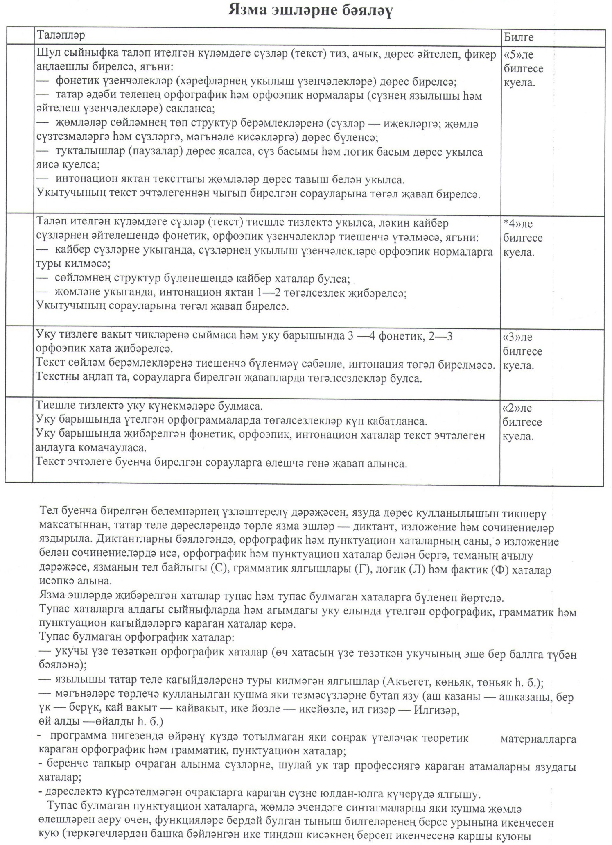

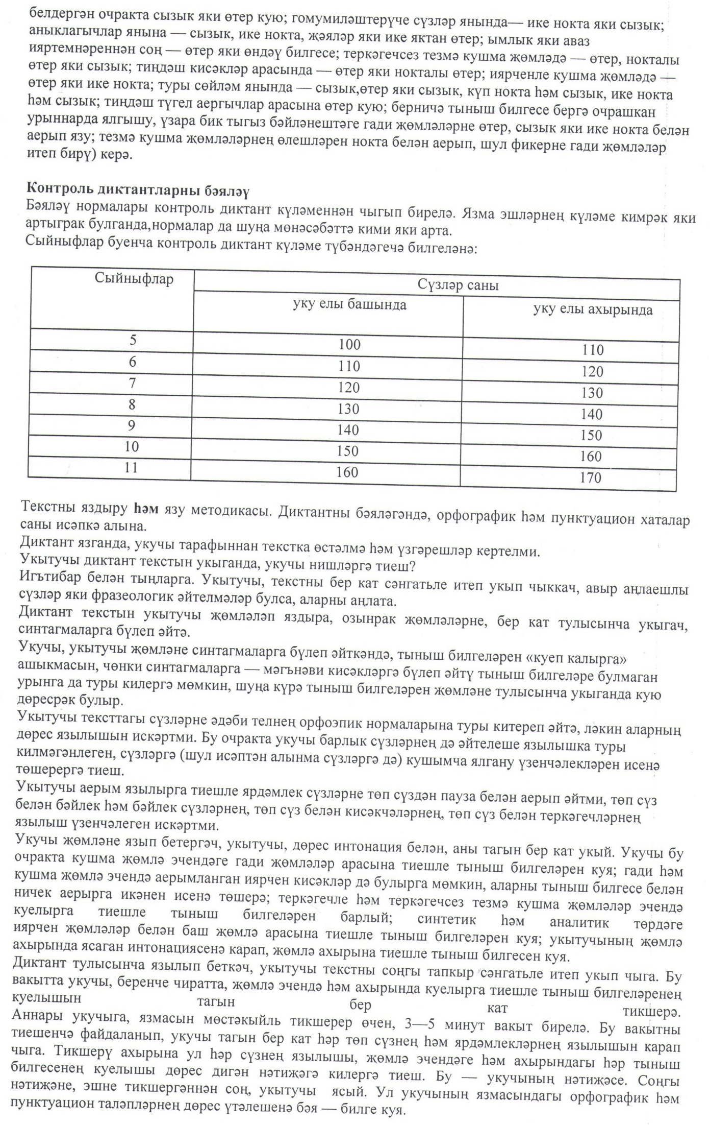

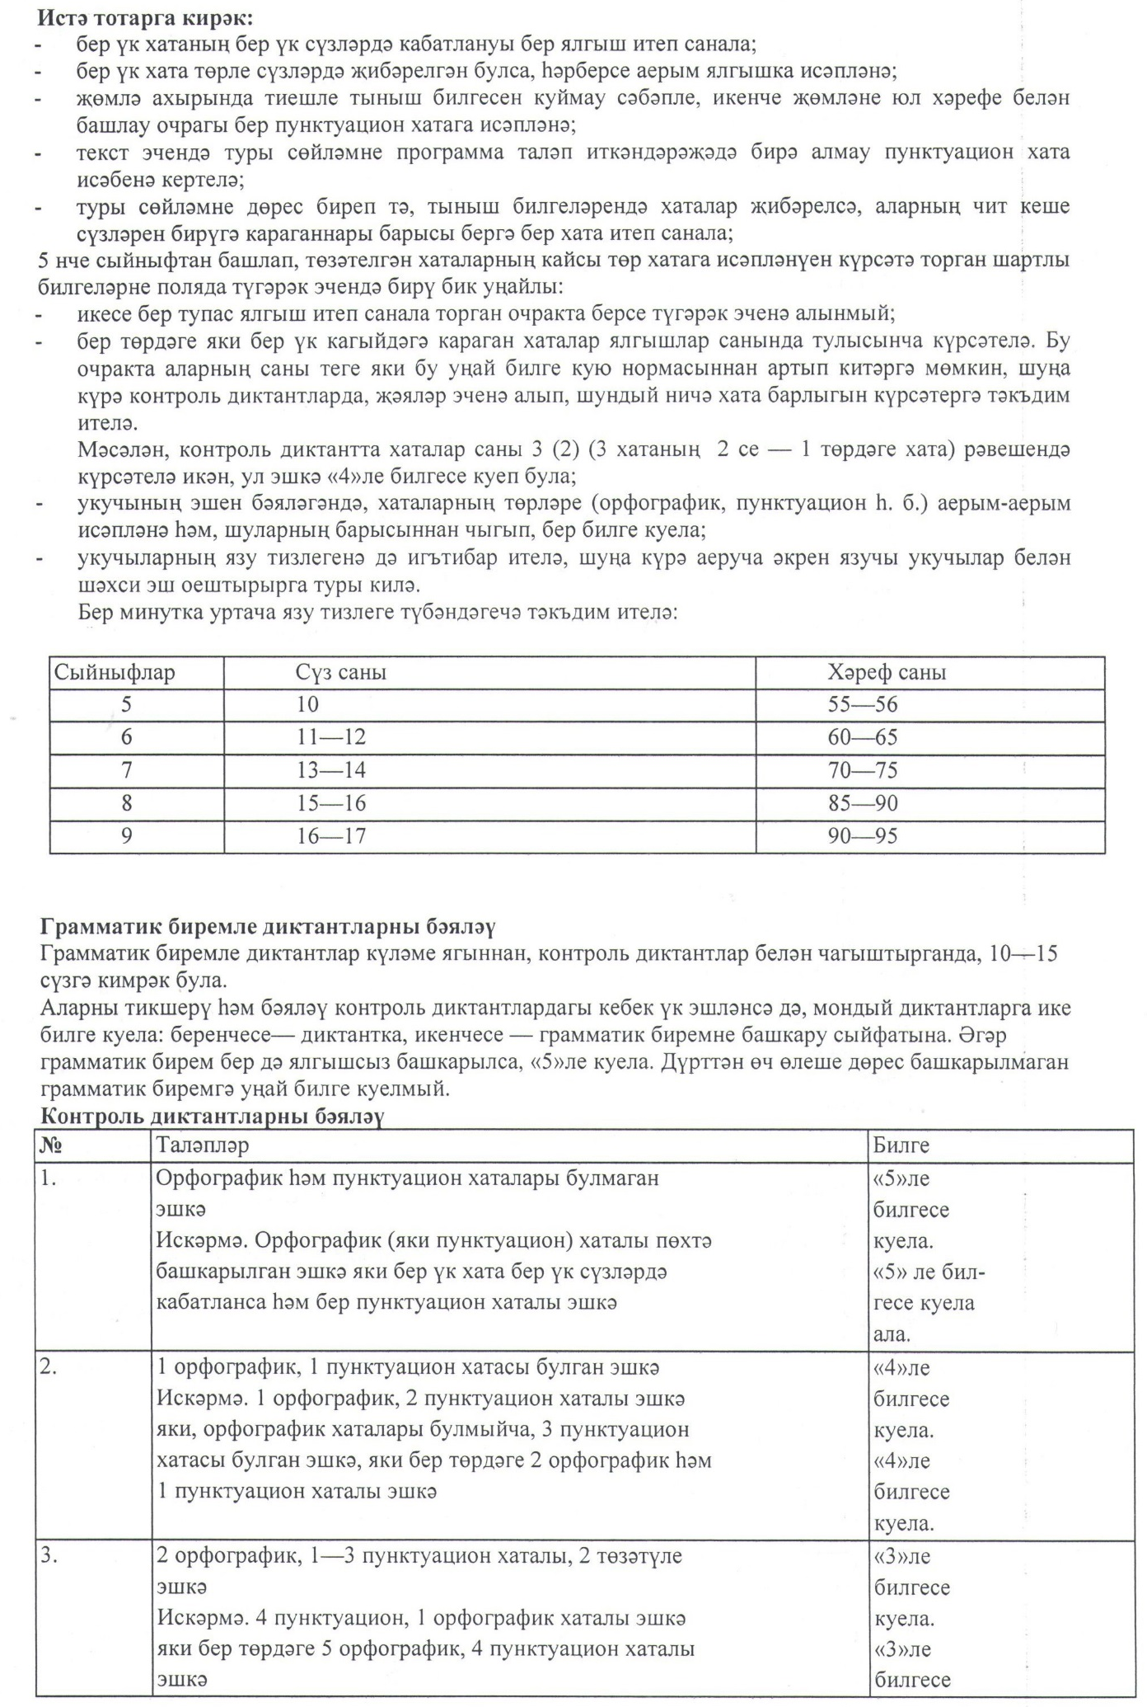

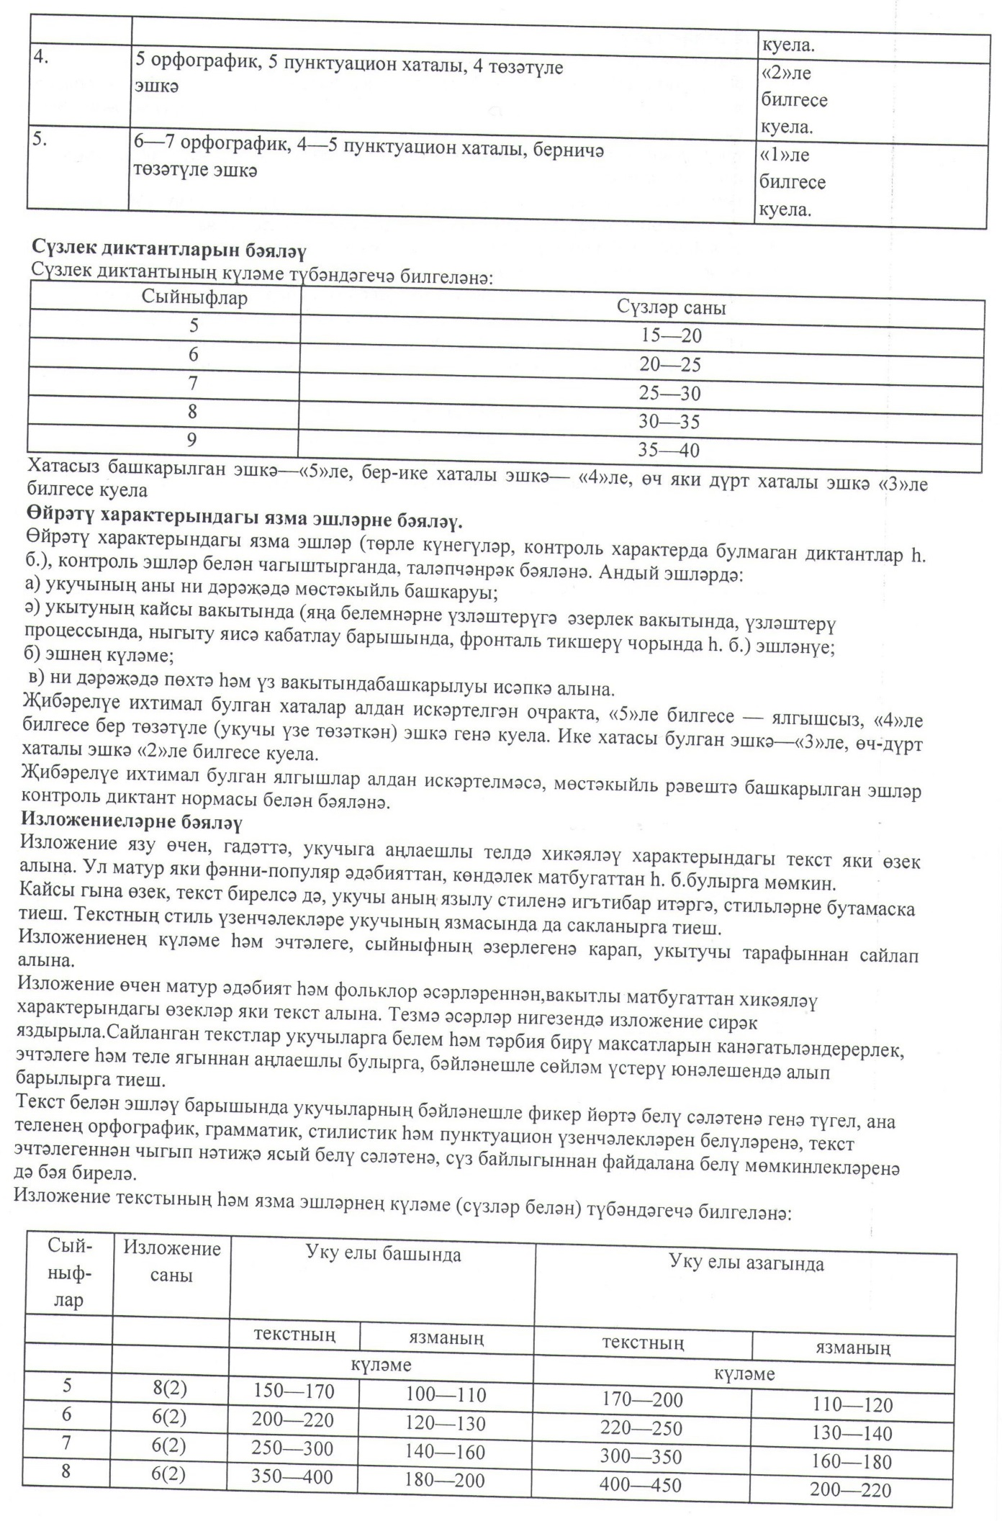

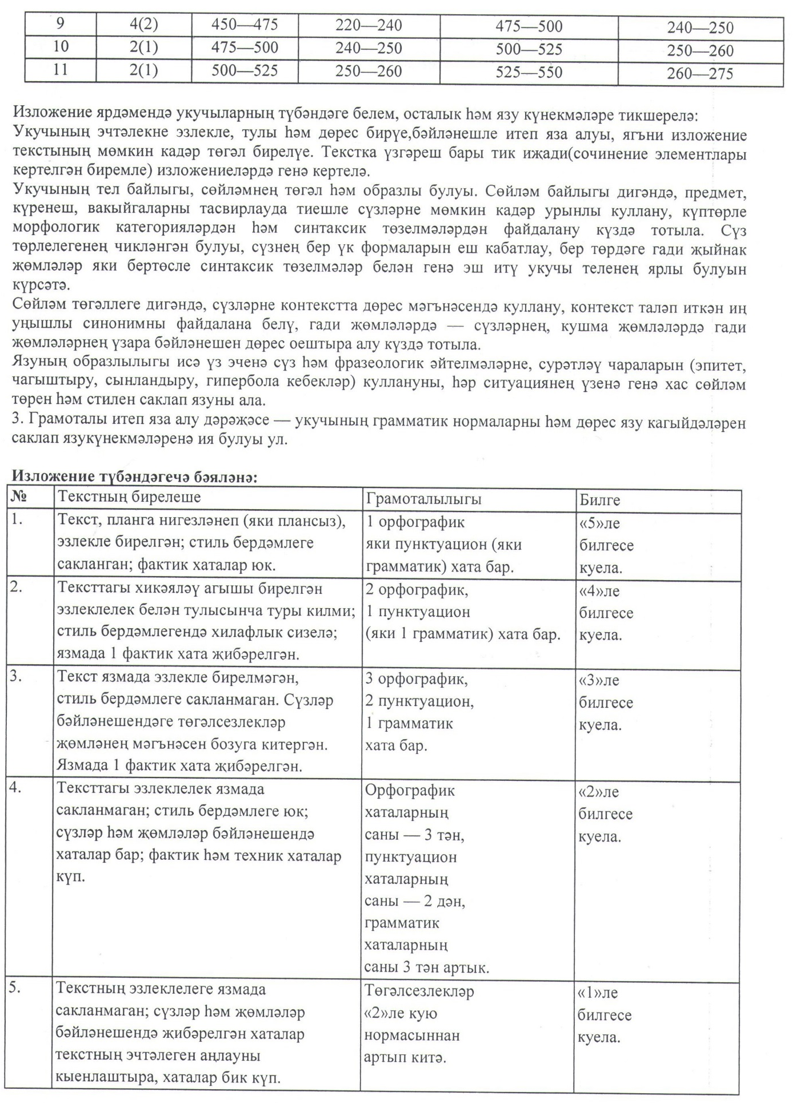

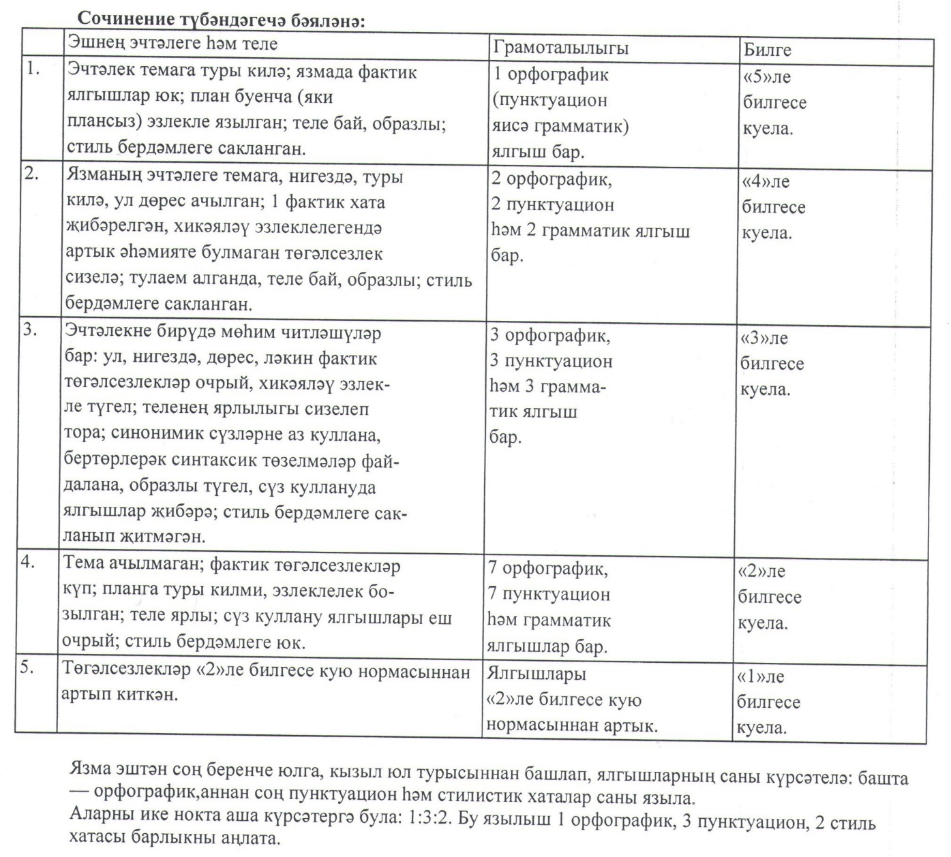
Критерии оценивания по истории
Устный и письменный ответ:
Отметка «5» выставляется в том случае, если учащийся в полном объеме выполняет предъявленные задания и демонстрирует следующие знания и умения: осуществлять поиск информации, представленной в различных знаковых системах; логично, развернуто отвечать как на устный вопрос, так и на вопросы по историческому
источнику;
соотносить исторические события, процессы с определенным периодом истории России и всеобщей истории, определять их место в историческом развитии страны и мира;
анализировать, сравнивать, обобщать факты прошлого и современности, руководствуясь принципом историзма;
давать оценку исторических событий и явлений, деятельности исторических личностей (значение, уроки, вклад в мировую историю, соответствие критериям нравственности);
сопоставлять различные точки зрения на исторические события, обосновывать свое мнение;
применять исторические знания при анализе различных проблем современного общества; толковать содержание основных терминов исторической и общественно- политической лексики;
демонстрировать знание основных дат отечественной истории;
составлять краткий (тезисный) план предлагаемого к изучению материала;
оформлять контурную карту в соответствии с полнотой требований заданий (легенды); читать карту, ориентируясь в историческом пространстве и времени;
преобразовывать текстовую информацию в иную (график, диаграмма, таблица);
Отметка «4» выставляется в том случае, если учащийся
показывает предъявляемые требования, как и к ответу на «отлично», но при ответе допускает неточности, не искажающие общего исторического смысла;
демонстрирует знание причинно-следственных связей, основных дат; дает определения прозвучавшим при ответе понятиям;
не достаточно полно и уверенно владеет хотя бы 1-2 требуемыми практическими умениями при работе с исторической картой и историческим источником.
Отметка «3» выставляется в том случае, если учащийся
демонстрирует общие представления об историческом процессе; путается в датах, допускает неточности в определении понятий;
показывает верное понимание отдельных элементов исторического содержания на основе частичного использования необходимых умений;
отсутствует логически построенный и продуманный ответ;
не умеет сопоставлять исторические события в России с событиями всеобщей истории; не показывает знание различных точек зрения, существующих по проблеме;
Отметка «2» выставляется в том случае, если учащийся
не продемонстрировал никаких знаний либо отказался отвечать.
Нормы оценок работы с историческим источником
Отметка «5» выставляется в том случае, если учащийся
установил тип источника и время (дату) его появления;
извлек из источника историческую информацию, на основе которой сформулировал и раскрыл поднятую в тексте проблему;
сопоставил факты нескольких исторических источников;
применил контекстные знания и базовые знания смежных предметных областей (география, искусство и т.д.) для объяснения содержания исторического источника; дал теоретическое обоснование информации источника и прокомментировал ее с использованием научной терминологии;
привел собственную точку зрения на рассматриваемую проблему;
аргументировал свою позицию с опорой на исторические факты и собственный жизненный опыт.
Отметка «4» выставляется в том случае, если учащийся
определил тип источника и историческую эпоху его появления;
извлек из источника историческую информацию, на основе которой обозначил и пояснил
поднятую в тексте проблему;
сопоставил факты нескольких исторических источников; прокомментировал информацию источника с использованием научной терминологии; привел собственную точку зрения на рассматриваемую проблему, но затруднился с аргументацией свою позиции.
Отметка «3» выставляется в том случае, если учащийся
не узнал тип источника, но указал время его появления;
на основе информации источника увидел проблему, но не смог ее сформулировать; попытался раскрыть проблему, пользуясь общими рассуждениями при слабой опоре на
информацию источника;
не сформулировал собственную точку зрения (позицию, отношение) при ответе на вопросы и задания к текст у источника.
Отметка «2» выставляется в том случае, если учащийся
не указал тип источника, но сделал попытку ответить на поставленные вопросы; не увидел проблему и не смог ее сформулировать;
пересказал текст источника без его комментирования или дал ответ не в контексте задания.
Нормы оценок работы с исторической картой
Отметка «5» выставляется в том случае, если учащийся
читает легенду карты;
правильно описывает расположение стран (государств), используя соответствующую терминологию;
раскрывает сущность исторических процессов и явлений (войн, революций и пр.), пользуясь языком карты;
правильно и в полном объеме выполняет задания по контурной карте.
Отметка «4» выставляется в том случае, если учащийся
допускает неточности при чтении легенды карты;
описывает расположение стран (государств), искажая или не в полном объеме используя картографические термины;
затрудняется в применении карты при анализе сущности исторических процессов и явлений;
не в полном объеме выполняет задания по контурной карте. Отметка «3» выставляется в том случае, если учащийся
допускает ошибки при чтении легенды карты, искажающие смысл исторической информации;
не соотносит историческую информацию с картой;
не может обозначить изучаемые исторические объекты (явления) на контурной карте.
Отметка «2» выставляется в том случае, если учащийся
не умеет читать легенду карты;
не распознает историческую информацию, представленную на карте; отказался работать с контурной картой.
Оценка самостоятельных письменных работ.
Отметка "5" ставится, если ученик:
Отметка "4" ставится, если ученик выполнил работу полностью, но допустил в ней: не более одной негрубой ошибки и одного недочета ; или не более двух недочетов.
Отметка "3" ставится, если ученик правильно выполнил не менее 2/3 работы или допустил: не более двух грубых ошибок; или не более одной грубой и одной негрубой ошибки и одного недочета; или не более двух-трех негрубых ошибок; или одной негрубой ошибки и трех недочетов; или при отсутствии ошибок, но при наличии четырех-пяти недочетов.
Отметка "2" ставится, если ученик: допустил число ошибок и недочетов превосходящее норму, при которой может быть выставлена оценка "3"; или если правильно выполнил менее половины работы.
Оценка тестовых работ
Виды работ | Тесты
оценка «2» | 0-39%
оценка «3» | 40%-59%
оценка «4» | 60%-79%
оценка «5» | 80%-100%

Критерии оценивания по обществознанию
Отметка «5» выставляется в том случае, если учащийся в полном объеме выполняет предъявленные задания и демонстрирует следующие знания и умения:
осуществлять поиск информации, представленной в различных знаковых системах; логично, развернуто отвечать как на устный вопрос, так и на вопросы по источнику;
анализировать, сравнивать, обобщать факты прошлого и современности, руководствуясь принципом историзма;
сопоставлять различные точки зрения на события, обосновывать свое мнение;
применять исторические знания при анализе различных проблем современного общества; толковать содержание основных терминов общественно - политической лексики; составлять краткий (тезисный) план предлагаемого к изучению материала; преобразовывать текстовую информацию в иную (график, диаграмма, таблица);
Отметка «4» выставляется в том случае, если учащийся
показывает предъявляемые требования, как и к ответу на «отлично», но при ответе допускает неточности, не искажающие общего смысла;
демонстрирует знание причинно-следственных связей дает определения прозвучавшим при ответе понятиям;
не достаточно полно и уверенно владеет хотя бы 1-2 требуемыми практическими умениями при работе с источником.
Отметка «3» выставляется в том случае, если учащийся
демонстрирует общие представления о процессе; допускает неточности в определении понятий;
показывает верное понимание отдельных элементов на основе частичного использования необходимых умений;
отсутствует логически построенный и продуманный ответ;
не показывает знание различных точек зрения, существующих по проблеме;
Отметка «2» выставляется в том случае, если учащийся не продемонстрировал никаких знаний либо отказался отвечать.
Нормы оценок работы с источником
Отметка «5» выставляется в том случае, если учащийся установил тип источника и время (дату) его появления; извлек из источника информацию, на основе которой сформулировал и раскрыл поднятую в тексте проблему; сопоставил факты нескольких исторических источников; применил контекстные знания и базовые знания смежных предметных областей (история, география, искусство и т.д.) для объяснения содержания источника; дал теоретическое обоснование информации источника и прокомментировал ее с использованием научной терминологии ;привел собственную точку зрения на рассматриваемую проблему; аргументировал свою позицию с опорой на исторические факты и собственный жизненный опыт.
Отметка «4» выставляется в том случае, если учащийся определил тип источника и историческую эпоху его появления; извлек из источника информацию, на основе которой обозначил и пояснил поднятую в тексте проблему; сопоставил факты нескольких источников; прокомментировал информацию источника с использованием научной терминологии; привел собственную точку зрения на рассматриваемую проблему, но затруднился с аргументацией свою позиции.
Отметка «3» выставляется в том случае, если учащийся не узнал тип источника, но указал время его появления ;на основе информации источника увидел проблему, но не смог ее сформулировать; попытался раскрыть проблему, пользуясь общими рассуждениями при слабой опоре на информацию источника; не сформулировал собственную точку зрения (позицию, отношение) при ответе на вопросы и задания к тексту источника.
Отметка «2» выставляется в том случае, если учащийся не указал тип источника, но сделал попытку ответить на поставленные вопросы; не увидел проблему и не смог ее сформулировать; пересказал текст источника без его комментирования или дал ответ не в контексте задания.
Оценка самостоятельных письменных работ.
Отметка "5" ставится, если ученик: выполнил работу без ошибок и недочетов; допустил не более одного недочета.
Отметка "4" ставится, если ученик выполнил работу полностью, но допустил в ней: не более одной негрубой ошибки и одного недочета; или не более двух недочетов.
Отметка "3" ставится, если ученик правильно выполнил не менее 2/3 работы или допустил: не более двух грубых ошибок; или не более одной грубой и одной негрубой ошибки и одного недочета; или не более двух-трех негрубых ошибок; или одной негрубой ошибки и трех недочетов; или при отсутствии ошибок, но при наличии четырех-пяти недочетов.
Отметка "2" ставится, если ученик: допустил число ошибок и недочетов превосходящее норму, при которой может быть выставлена оценка "3";или если правильно выполнил менее половины работы.
Оценка тестовых работ

Виды работ | Тесты
оценка «2» | 0-39%
оценка «3» | 40%-59%
оценка «4» | 60%-79%
оценка «5» | 80%-100%

Оценочные материалы по математике

Оценка письменных работ учащихся по математике.
Содержание и объём материала, подлежащего проверке, определяется программой. При проверке усвоения материала нужно выявлять полноту, прочность усвоения учащимися теории и умения применять её на практике знакомых и незнакомых ситуациях.
Оценка зависит также от наличия и характера погрешностей, допущенных учащимися.
Среди погрешностей выделяются ошибки и недочёты. Ошибка – это погрешность, свидетельствующая о том, что ученик не овладел знаниями или умениями (в рамках контролируемого раздела или темы), которые определены программой по математике для основной школы. К ошибкам относят погрешности, которые обнаруживают незнание учащимися формул, правил, основных свойств алгоритмов, неумение их применять. К ошибкам относят также вычислительные ошибки, если они не являются описками и привели к искажению или существенному упрощению задачи. «Погрешность считается ошибкой, если она свидетельствует о том, что ученик не овладел основными знаниями, умениями, указанными в программе». Недочётом считают погрешность, указывающую на недостаточно полное, прочное усвоение основных знаний и умений, или на отсутствие знаний, которые программой не относятся к основным. К недочетам относятся описки, недостаточность или отсутствие необходимых пояснений, небрежное выполнение чертежа (если чертеж является необходимым элементом решения задачи), орфографические ошибки при написании математических терминов.
Решение задачи считается безупречным, если правильно выбран способ решения, само решение сопровождается необходимыми объяснениями, верно выполнены нужные вычисления и преобразования, получен верный ответ, последовательно и аккуратно записано решение.
Кроме того, учитель может повысить оценку за оригинальное решение задачи, которое свидетельствует о высоком математическом развитии учащегося.
Отметка «5» ставится, если: работа выполнена полностью; в логических рассуждениях и обосновании решения нет пробелов и ошибок; в решении нет математических ошибок (возможно одна неточность, описка, не являющаяся следствием незнания или непонимания учебного материала).
Отметка «4» ставится, если: работа выполнена полностью, но обоснования шага решения недостаточны (если умение обосновать рассуждения не являлось специальным объектом проверки); допущена одна ошибка или два-три недочёта в выкладках, рисунках, чертежах или графиках (если все эти работы не являлись специальным объектом проверки) выполнено без недочётов не менее трёх четвёртых заданий.
Отметка «3» ставится, если: допущены более одной ошибки или более трёх недочётов в выкладках, чертежах и графиках, но учащийся владеет обязательными умениями по проверяемой теме; без недочетов выполнено не менее половины работы.
Отметка «2» ставится, если: допущены существенные ошибки, показывающие, что учащийся не владеет обязательными умениями по данной теме в полной мере, правильно выполнено менее половины работы.
Допускается за письменные работы (контрольные работы, самостоятельные работы, тесты) вычислять отметку исходя из процента правильных ответов:
Для учащихся 5-9 классов
Оценка | Проценты
оценка «2» | от 0% до 49%
оценка «3» | от 50% до 69%
оценка «4» | от 70% до 89%
оценка «5» | от 90% до 100%

Оценка устных ответов.
Ответ оценивается отметкой «5», если ученик: полностью раскрыл содержание материала в объёме, предусмотренном программой; изложил материал грамотным языком в определённой логической последовательности, точно используя математическую терминологию и символику; правильно выполнил рисунки, чертежи, графики, сопутствующие ответу; показал умение иллюстрировать теоретические положения конкретными примерами, применять их в новой ситуации при выполнении практического задания; продемонстрировал усвоение ранее изученных вопросов, сформированность и устойчивость используемых при ответе умений и навыков; отвечал самостоятельно без наводящих вопросов учителя. Возможны одна-две неточности при освещении второстепенных вопросов или в выкладках, которые ученик легко исправил по замечанию учителя.
Ответ оценивается отметкой «4», если работа ученика удовлетворяет в основном требованиям на отметку «5», но при этом имеет один из недостатков: в изложении допущены незначительные пробелы, не исказившие математическое содержание ответа; допущены один-два недочёта при освещении основного содержания ответа, исправленные по замечанию учителя; допущены ошибка или более двух недочётов при освещении второстепенных вопросов или выкладках, легко исправленные по замечанию учителя.
Отметка «3» ставится в следующих случаях: неполно или непоследовательно раскрыто содержание материала, но показано общее понимание вопроса и продемонстрированы умения, достаточные для дальнейшего усвоения программного материала (определённые: «Требованиями к математической подготовке учащихся»); имелись затруднения или допущены ошибки в определении понятий, использовании математической терминологии, чертежах, выкладках, исправленные после нескольких наводящих вопросов учителя; ученик не справился с применением теории в новой ситуации при выполнении практического задания, но выполнил задания обязательного уровня сложности по данной теме; при изложении теоретического материала выявлена недостаточная сформированность основных умений и навыков.
Отметка «2» ставится в следующих случаях: не раскрыто основное содержание учебного материала; обнаружено незнание или неполное понимание учеником большей или наиболее важной части учебного материала; допущены ошибки в определении понятий, при использовании математической терминологии, в рисунках, чертежах или графиках, в выкладках, которые не исправлены после нескольких наводящих вопросов учителя.
Особенности оценки в контексте ФГОС
Оценка предметных результатов может быть описана как оценка планируемых результатов по отдельному предмету (математике, алгебре, геометрии). Оценка предметных результатов предусматривает выявление уровня достижения обучающимися планируемых результатов по математике с учетом: владения предметными понятиями и способами действия; умения применять знания в новых условиях ;системности знаний.
Следует иметь в виду, что должна оцениваться не только способность учащегося воспроизводить конкретные знания и умения в стандартных ситуациях (знание алгоритмов решения тех или иных задач), но и умение использовать эти знания при решении учебно- познавательных и учебно-практических задач, построенных на предметном материале с использованием метапредметных действий: приводить необходимые пояснения; выстраивать цепочку логических обоснований; сопоставлять, анализировать, делать вывод, подчас в нестандартной ситуации; критически осмысливать полученный результат; точно и полно отвечать на поставленный вопрос.
Оценочные материалы по информатике

1. Содержание и объем материала, подлежащего проверке, определяется программой. При проверке усвоения материала необходимо выявлять полноту, прочность усвоения учащимися теории и умение применять ее на практике в знакомых и незнакомых ситуациях.
2. Основными формами проверки ЗУН учащихся по информатике являются письменная контрольная работа, самостоятельная работа на ЭВМ, тестирование, устный опрос и зачеты (в старших классах).
3. При оценке письменных и устных ответов учитель в первую очередь учитывает показанные учащимися знания и умения. Оценка зависит также от наличия и характера погрешностей, допущенных учащимися. Среди погрешностей выделяются ошибки и недочеты. Погрешность считается ошибкой, если она свидетельствует о том, что ученик не овладел основными знаниями и (или) умениями, указанными в программе.
К недочетам относятся погрешности, свидетельствующие о недостаточно полном или недостаточно прочном усвоении основных знаний и умений или об отсутствии знаний, не считающихся в программе основными. Недочетами также считаются: погрешности, которые не привели к искажению смысла полученного учеником задания или способа его выполнения, например, неаккуратная запись, небрежное выполнение блок-схемы и т. п.
4. Задания для устного и письменного опроса учащихся состоят из теоретических вопросов и задач.
Ответ за теоретический вопрос считается безупречным, если по своему содержанию полностью соответствует вопросу, содержит все необходимые теоретические факты и обоснованные выводы, а его изложение и письменная запись математически и логически грамотны и отличаются последовательностью и аккуратностью.
Решение задач считается безупречным, если правильно выбран способ решения, само решение сопровождается необходимыми объяснениями, верно выполнен алгоритм решения, решение записано последовательно, аккуратно и синтаксически верно по правилам какого-либо языка или системы программирования.
Самостоятельная работа на ЭВМ считается безупречной, если учащийся самостоятельно или с незначительной помощью учителя выполнил все этапы решения задачи на ЭВМ, и был получен верный ответ или иное требуемое представление решения задачи.
5. Оценка ответа учащегося при устном и письменном опросах, а также при самостоятельной работе на ЭВМ, проводится по пятибалльной системе, т.е. за ответ выставляется одна из отметок: 1 (плохо), 2 (неудовлетворительно), 3 (удовлетворительно), 4 (хорошо), 5 (отлично).
6. Учитель может повысить отметку за оригинальный ответ на вопрос или оригинальное решение задачи, которые свидетельствуют о высоком уровне владения информационными технологиями учащимся, за решение более сложной задачи или ответ на более сложный вопрос, предложенные учащемуся дополнительно после выполнения им основных заданий.
Для устных ответов определяются следующие критерии оценок:
оценка «5» выставляется, если ученик:
полно раскрыл содержание материала в объеме, предусмотренном программой и учебником;
изложил материал грамотным языком в определенной логической последовательности, точно используя математическую и специализированную терминологию и символику;
правильно выполнил графическое изображение алгоритма и иные чертежи и графики, сопутствующие ответу;
показал умение иллюстрировать теоретические положения конкретными примерами, применять их в новой ситуации при выполнении практического задания;
продемонстрировал усвоение ранее изученных сопутствующих вопросов, сформированность и устойчивость используемых при ответе умений и навыков;
отвечал самостоятельно без наводящих вопросов учителя.
оценка «4» выставляется, если:
ответ удовлетворяет в основном требованиям на оценку «5», но при этом имеет один из недостатков:
в изложении допущены небольшие пробелы, не исказившие логического и информационного содержания ответа;
допущены один-два недочета при освещении основного содержания ответа, исправленные по замечанию учителя;
допущены ошибка или более двух недочетов при освещении второстепенных вопросов или в выкладках, легко исправленные по замечанию учителя.
оценка «3» выставляется, если:
неполно или непоследовательно раскрыто содержание материала, но показано общее понимание вопроса и продемонстрированы умения, достаточные для дальнейшего усвоения программного материала, имелись затруднения или допущены ошибки в определении понятий, использовании терминологии, чертежах, блок-схем и выкладках, исправленные после нескольких наводящих вопросов учителя;
ученик не справился с применением теории в новой ситуации при выполнении практического задания, но выполнил задания обязательного уровня сложности по данной теме,
при знании теоретического материала выявлена недостаточная сформированность основных умений и навыков.
оценка «2» выставляется, если:
не раскрыто основное содержание учебного материала;
обнаружено незнание или непонимание учеником большей или наиболее важной части учебного материала,
допущены ошибки в определении понятий, при использовании терминологии, в чертежах, блок-схем и иных выкладках, которые не исправлены после нескольких наводящих вопросов учителя.
оценка «1» выставляется, если:
ученик обнаружил полное незнание и непонимание изучаемого учебного материала или не смог ответить ни на один из поставленных вопросов по изучаемому материалу.
Для письменных работ учащихся:
оценка «5» ставится, если:
работа выполнена полностью;
в графическом изображении алгоритма (блок-схеме), в теоретических выкладках решения нет пробелов и ошибок;
в тексте программы нет синтаксических ошибок (возможны одна-две различные неточности, описки, не являющиеся следствием незнания или непонимания учебного материала).
оценка «4» ставится, если:
работа выполнена полностью, но обоснования шагов решения недостаточны (если умение обосновывать рассуждения не являлось специальным объектом проверки);
допущена одна ошибка или два-три недочета в чертежах, выкладках, чертежах блок-схем или тексте программы.
оценка «3» ставится, если:
допущены более одной ошибки или двух-трех недочетов в выкладках, чертежах блок-схем или программе, но учащийся владеет обязательными умениями по проверяемой теме.
оценка «2» ставится, если:
допущены существенные ошибки, показавшие, что учащийся не владеет обязательными знаниями по данной теме в полной мере.
оценка «1» ставится, если:
работа показала полное отсутствие у учащегося обязательных знаний и умений по проверяемой теме.
Допускается за письменные работы (контрольные работы, самостоятельные работы, тесты) вычислять отметку исходя из процента правильных ответов:
Для учащихся 7-9 классов
Оценка | Проценты
оценка «2» | от 0% до 49%
оценка «3» | от 50% до 69%
оценка «4» | от 70% до 89%
оценка «5» | от 90% до 100%
Самостоятельная работа на ПК оценивается следующим образом:
оценка «5» ставится, если:
учащийся самостоятельно выполнил все этапы решения задач на ПК;
работа выполнена полностью и получен верный ответ или иное требуемое представление результата работы;
оценка «4» ставится, если:
работа выполнена полностью, но при выполнении обнаружилось недостаточное владение навыками работы с ПК в рамках поставленной задачи;
правильно выполнена большая часть работы (свыше 85 %);
работа выполнена полностью, но использованы наименее оптимальные подходы к решению поставленной задачи.
оценка «3» ставится, если:
работа выполнена не полностью, допущено более трех ошибок, но учащийся владеет основными навыками работы на ПК, требуемыми для решения поставленной задачи.
оценка «2» ставится, если:
допущены существенные ошибки, показавшие, что учащийся не владеет обязательными знаниями, умениями и навыками работы на ПК или значительная часть работы выполнена не самостоятельно.
оценка «1» ставится, если:
работа показала полное отсутствие у учащихся обязательных знаний и навыков работы на ПК по проверяемой теме.

Оценочные материалы по химии
Устные ответы:
Оценка | Критерии
«5» | Полно раскрыто содержание материала в объеме программы и учебника;  Четко и правильно грамотным языком в определенной логической последовательности даны определения и раскрыто содержание понятий, правил, законов, взаимосвязей; верно использованы научные термины;  Ученик показал умение иллюстрировать теоретические знания конкретными примерами, графиками и др.; правильное использование карт, таблиц, диаграмм, схем, приборов и т.п.;  Сделаны верные выводы из сказанного, подведен итог (сделано заключение);  Ответ самостоятельный с опорой на ранее полученные знания и дополнительные сведения.
«4» | Ответ в основном удовлетворяет вышеперечисленным требованиям, полный и правильный;  Имеются неточности в определении понятий, допущены незначительные нарушения и 1-2 несущественные ошибки при изложении материала, неточности при использовании научных терминов или в выводах и обобщениях.
«3» | Недостаточно полно или непоследовательно раскрыто содержание материала, но показано общее понимание вопроса и продемонстрированы умения, достаточные для дальнейшего усвоения программного материала;  Имелись затруднения или допущены ошибки в определении понятий, взаимосвязей, научной терминологии; ошибки в объяснения формул, графиков, диаграмм; недостаточное владение картой;  Не использовались в качестве доказательств выводы и обобщения или допущены не более 2 существенных ошибок при их изложении;  Ошибки исправляются учеником после наводящих вопросов учителя.
«2» | При ответе обнаружено незнание или непонимание учащегося большей или наиболее важной части основного содержания учебного материала;  Допущены существенные ошибки в определении понятий, законов и т.п., использовании терминологии;  Ошибки не исправляются и не даются ответы на вспомогательные вопросы учителя.

Оценка ответов учащихся при проведении лабораторных / практических работ:
Оценка | Критерии
«5» | - лабораторная работа выполнена в полном объеме с соблюдением необходимой последовательности проведения опытов и измерении;  - учащийся самостоятельно и рационально смонтировал необходимое оборудование, все опыты провел в условиях и режимах, обеспечивающих получение правильных результатов и выводов; соблюдал требования безопасности труда;  - в отчете правильно и аккуратно выполнил все записи, таблицы, рисунки, чертежи, графики, уравнения реакций, вычисления.
«4» | выполнение лабораторной / практической работы удовлетворяет основным требованиям к ответу на оценку "5", но учащийся допустил недочеты или негрубые ошибки, не повлиявшие на результаты выполнения работы.
«3» | результат выполненной части лабораторной / практической работы таков, что позволяет получить правильный вывод, но в ходе проведения опыта и измерений были допущены ошибки, неправильно составлены уравнения реакций.
«2» | Результаты выполнения лабораторной / практической работы не позволяют сделать правильный вывод, измерения, вычисления, наблюдения производились неправильно.

Оценка ответов учащихся при проведении тестов, контрольных работ:
Виды работ  Оценка | Контрольные работы | Тесты
оценка «2» | от 0% до 49% | от 0% до 49%
оценка «3» | от 50% до 69% | от 50% до 69%
оценка «4» | от 70% до 89% | от 70% до 89%
оценка «5» | от 90% до 100% | от 90% до 100%

Оценочные материалы по географии, физике
Устные ответы:
Оценка | Критерии
«5» | Полно раскрыто содержание материала в объеме программы и учебника;  Четко и правильно грамотным языком в определенной логической последовательности даны определения и раскрыто содержание понятий, правил, законов, взаимосвязей; верно использованы научные термины;  Ученик показал умение иллюстрировать теоретические знания конкретными примерами, графиками и др.; правильное использование карт, таблиц, диаграмм, схем, приборов ит.п.;  Сделаны верные выводы из сказанного, подведен итог (сделано заключение);  Ответ самостоятельный с опорой на ранее полученные знания и дополнительные сведения
«4» | Ответ в основном удовлетворяет вышеперечисленным требованиям, полный и правильный;  Имеются неточности в определении понятий, допущены незначительные нарушения и 1-2 несущественные ошибки при изложении материала, неточности при использовании научных терминов или в выводах и обобщениях
«3» | Недостаточно полно или непоследовательно раскрыто содержание материала, но показано общее понимание вопроса и продемонстрированы умения, достаточные для дальнейшего усвоения программного материала;  Имелись затруднения или допущены ошибки в определении понятий, взаимосвязей, научной терминологии; ошибки в объяснения формул, графиков, диаграмм; недостаточное владение картой,  Не использовались в качестве доказательств выводы и обобщения или допущены не более 2 существенных ошибок при их изложении;  Ошибки исправляются учеником после наводящих вопросов учителя
«2» | При ответе обнаружено незнание или непонимание учащегося большей или наиболее важной части основного содержания учебного материала;  Допущены существенные ошибки в определении понятий, законов и т.п., использовании терминологии;  Ошибки не исправляются и не даются ответы на вспомогательные вопросы учителя

Оценка ответов учащихся при проведении лабораторных/практических работ:
Оценка | Критерии
«5» | - лабораторная работа выполнена в полном объеме с соблюдением необходимой последовательности проведения опытов и измерении;  - учащийся самостоятельно и рационально смонтировал необходимое оборудование, все опыты провел в условиях и режимах, обеспечивающих получение правильных результатов и выводов; соблюдал требования безопасности труда;  - в отчете правильно и аккуратно выполнил все записи, таблицы, рисунки, чертежи, графики, уравнения реакций, вычисления.
«4» | выполнение лабораторной/практической работы удовлетворяет основным требованиям к ответу на оценку "5", но учащийся допустил недочеты или негрубые ошибки, не повлиявшие на результаты выполнения работы
«3» | результат выполненной части лабораторной/практической работы таков, что позволяет получить правильный вывод, но в ходе проведения опыта и измерений были допущены ошибки, неправильно составлены уравнения реакций
«2» | результаты выполнения лабораторной/практической  работы не позволяют сделать правильный вывод, измерения, вычисления, наблюдения производились неправильно.
Оценка ответов учащихся при проведении тестов, контрольных работ
Также допускается за письменные работы (контрольные работы, тесты) вычислять отметку исходя из процента правильных ответов:
Виды работ | Контрольные работы | Тесты
оценка «1» | от 0 до 29 % | от 0 до 14%
оценка «2» | от 30 до 49% | от 15 до 34%
оценка «3» | от 50% до 69% | от 35% до 64%
оценка «4» | от 70% до 89% | от 65% до 84%
оценка «5» | от 90% до 100% | от 85% до 100%

Оценочные материалы по биологии

Устные ответы:
Оценка | Критерии
«5» | Полно раскрыто содержание материала в объеме программы и учебника;  Четко и правильно грамотным языком в определенной логической последовательности даны определения и раскрыто содержание понятий, правил, законов, взаимосвязей; верно использованы научные термины;  Ученик показал умение иллюстрировать теоретические знания конкретными примерами, графиками и др.; правильное использование карт, таблиц, диаграмм, схем, приборов ит.п.;  Сделаны верные выводы из сказанного, подведен итог (сделано заключение);  Ответ самостоятельный с опорой на ранее полученные знания и дополнительные сведения
«4» | Ответ в основном удовлетворяет вышеперечисленным требованиям, полный и правильный;  Имеются неточности в определении понятий, допущены незначительные нарушения и 1-2 несущественные ошибки при изложении материала, неточности при использовании научных терминов или в выводах и обобщениях
«3» | Недостаточно полно или непоследовательно раскрыто содержание материала, но показано общее понимание вопроса и продемонстрированы умения, достаточные для дальнейшего усвоения программного материала;  Имелись затруднения или допущены ошибки в определении понятий, взаимосвязей, научной терминологии; ошибки в объяснения формул, графиков, диаграмм; недостаточное владение картой,  Не использовались в качестве доказательств выводы и обобщения или допущены не более 2 существенных ошибок при их изложении;  Ошибки исправляются учеником после наводящих вопросов учителя
«2» | При ответе обнаружено незнание или непонимание учащегося большей или наиболее важной части основного содержания учебного материала;  Допущены существенные ошибки в определении понятий, законов и т.п., использовании терминологии;  Ошибки не исправляются и не даются ответы на вспомогательные вопросы учителя

Оценка ответов учащихся при проведении лабораторных/практических работ:
Оценка | Критерии
«5» | - лабораторная работа выполнена в полном объеме с соблюдением необходимой последовательности проведения опытов и измерении;  - учащийся самостоятельно и рационально смонтировал необходимое оборудование, все опыты провел в условиях и режимах, обеспечивающих получение правильных результатов и выводов; соблюдал требования безопасности труда;  - в отчете правильно и аккуратно выполнил все записи, таблицы, рисунки, чертежи, графики, уравнения реакций, вычисления.
«4» | выполнение лабораторной/практической работы удовлетворяет основным требованиям к ответу на оценку "5", но учащийся допустил недочеты или негрубые ошибки, не повлиявшие на результаты выполнения работы
«3» | результат выполненной части лабораторной/практической работы таков, что позволяет получить правильный вывод, но в ходе проведения опыта и измерений были допущены ошибки, неправильно составлены уравнения реакций
«2» | результаты выполнения лабораторной/практической  работы не позволяют сделать правильный вывод, измерения, вычисления, наблюдения производились неправильно.
Оценка ответов учащихся при проведении тестов, контрольных работ
Также допускается за письменные работы (контрольные работы, тесты) вычислять отметку исходя из процента правильных ответов:
Виды работ | Контрольные работы | Тесты
оценка «2» | от 0 до 49% | от 0 до 34%
оценка «3» | от 50% до 69% | от 35% до 64%
оценка «4» | от 70% до 89% | от 65% до 84%
оценка «5» | от 90% до 100% | от 85% до 100%

Оценочные материалы по технологии

Для устных ответов определяются следующие критерии оценок:
Оценка «5» ставится, если учащийся:
- полностью освоил учебный материал;
- умеет изложить его своими словами;
- самостоятельно подтверждает ответ конкретными примерами;
- правильно и обстоятельно отвечает на дополнительные вопросы учителя.
Оценка «4» ставится, если учащийся:
- в основном усвоил учебный материал, допускает незначительные ошибки при его изложении своими словами;
- подтверждает ответ конкретными примерами;
- правильно отвечает на дополнительные вопросы учителя.
Оценка «3» ставится, если учащийся:
- не усвоил существенную часть учебного материала;
- допускает значительные ошибки при его изложении своими словами;
- затрудняется подтвердить ответ конкретными примерами;
- слабо отвечает на дополнительные вопросы.
Оценка «2» ставится, если учащийся:
- почти не усвоил учебный материал;
- не может изложить его своими словами;
- не может подтвердить ответ конкретными примерами;
- не отвечает на большую часть дополнительных вопросов учителя.
Оценка «1» ставится, если учащийся:
- полностью не усвоил учебный материал;
- не может изложить знания своими словами;
- не может ответить на дополнительные вопросы учителя.
Проверка и оценка практической работы учащихся
«5» - работа выполнена в заданное время, самостоятельно, с соблюдением технологической последовательности, качественно и творчески;
«4» - работа выполнена в заданное время, самостоятельно, с соблюдением технологической последовательности, при выполнении отдельных операций допущены небольшие отклонения; общий вид изделия аккуратный;
«3» - работа выполнена в заданное время, самостоятельно, с нарушением технологической последовательности, отдельные операции выполнены с отклонением от образца (если не было на то установки); изделие оформлено небрежно или не закончено в срок;
«2» – ученик самостоятельно не справился с работой, технологическая последовательность нарушена, при выполнении операций допущены большие отклонения, изделие оформлено небрежно и имеет незавершенный вид.
Оценивание теста учащихся производится по следующей системе:
«5» - получают учащиеся, справившиеся с работой 100 - 90 %;
«4» - ставится в том случае, если верные ответы составляют 89-70 % от общего количества;
«3» - соответствует работа, содержащая 50 – 69 % правильных ответов.
Критерии оценки проекта:
1. Оригинальность темы и идеи проекта.
2. Конструктивные параметры (соответствие конструкции изделия; прочность, надежность; удобство использования).
3. Технологические критерии (соответствие документации; оригинальность применения и сочетание материалов; соблюдение правил техники безопасности).
4. Эстетические критерии (композиционная завершенность; дизайн изделия; использование традиций народной культуры).
5. Экономические критерии (потребность в изделии; экономическое обоснование; рекомендации к использованию; возможность массового производства).
6. Экологические критерии (наличие ущерба окружающей среде при производстве изделия; возможность использования вторичного сырья, отходов производства; экологическая безопасность).
7. Информационные критерии (стандартность проектной документации; использование дополнительной информации).

Оценочные материалы по музыке

Для устных ответов определяются следующие критерии оценок:
Отметка "5" ставится:
- если присутствует интерес (эмоциональный отклик, высказывание со своей жизненной позиции);
- умение пользоваться ключевыми и частными знаниями;
- проявление музыкальных способностей и стремление их проявить.
Отметка «4» ставится:
- если присутствует интерес (эмоциональный отклик, высказывание своей жизненной позиции);
- проявление музыкальных способностей и стремление их проявить;
- умение пользоваться ключевыми и частными знаниями.
Отметка «3» ставится:
- проявление интереса (эмоциональный отклик, высказывание своей жизненной позиции);
- или в умение пользоваться ключевыми или частными знаниями;
-или: проявление музыкальных способностей и стремление их проявить.
Отметка «2» ставится:
-нет интереса, эмоционального отклика;
- неумение пользоваться ключевыми и частными знаниями;
- нет проявления музыкальных способностей и нет стремления их проявить.
Оценивание тестовых работ учащихся осуществляется в зависимости от процентного соотношения выполненных заданий. Оценивается работа следующим образом:
90-100% выполненных заданий оценка «5»
70-89% оценка «4»
50-69% оценка «3»
Учебная программа предполагает освоение учащимися различных видов музыкальной деятельности: хорового пения, слушания музыкальных произведений, импровизацию, коллективное музицирование.
Слушание музыки.
Оценка «пять»:
дан правильный и полный ответ, включающий характеристику содержания музыкального произведения, средств музыкальной выразительности, ответ самостоятельный.
Оценка «четыре»:
ответ правильный, но неполный: дана характеристика содержания музыкального произведения, средств музыкальной выразительности с наводящими (1-2) вопросами учителя.
Оценка «три»:
ответ правильный, но неполный, средства музыкальной выразительности раскрыты недостаточно, допустимы несколько наводящих вопросов учителя.
Оценка «два»:
ответ обнаруживает незнание и непонимание учебного материала.
Хоровое пение.
Оценка «пять»:
-знание мелодической линии и текста песни;
-чистое интонирование и ритмически точное исполнение;
-выразительное исполнение.
Оценка «четыре»:
-знание мелодической линии и текста песни;
-в основном чистое интонирование, ритмически правильное;
-пение недостаточно выразительное.
Оценка «три»:
-допускаются отдельные неточности в исполнении мелодии и текста песни;
-неуверенное и не вполне точное, иногда фальшивое исполнение, есть ритмические неточности;
-пение невыразительное.
Оценка «два»:
-исполнение неуверенное, фальшивое.

Оценочные материалы по ОБЖ

Для устных ответов определяются следующие критерии оценок:
Оценка «5» ставится в том случае, если учащийся показывает верное понимание рассматриваемых вопросов, дает точные формулировки и истолкование основных понятий, строит ответ по собственному плану, сопровождает рассказ примерами, умеет применить знания в новой ситуации при выполнении практических заданий; может установить связь между изучаемым и ранее изученным материалом по курсу ОБЖ, а также с материалом, усвоенным при изучении других предметов.
Оценка «4» ставится, если ответ ученика удовлетворяет основным требованиям к ответу на оценку «5», но дан без использования собственного плана, новых примеров, без применения знаний в новой ситуации, без использования связей с ранее изученным материалом и материалом, усвоенным при изучении других предметов; если учащийся допустил одну ошибку или не более двух недочетов и может их исправить самостоятельно или с небольшой помощью учителя.
Оценка «3» ставится, если учащийся правильно понимает суть рассматриваемого вопроса, но в ответе имеются отдельные пробелы в усвоении вопросов курса ОБЖ, не препятствующие дальнейшему усвоению программного материала; умеет применять полученные знания при решении простых задач с использованием стереотипных решений, но затрудняется при решении задач, требующих более глубоких подходов в оценке явлений и событий; допустил не более одной грубой ошибки и двух недочетов, не более одной грубой и одной негрубой ошибки, не более двух-трех негрубых ошибок, одной негрубой ошибки и трех недочетов; допустил четыре или пять недочетов.
Оценка «2» ставится, если учащийся не овладел основными знаниями и умениями в соответствии с требованиями программы и допустил больше ошибок и недочетов, чем необходимо для оценки 3. При оценивании устных ответов учащихся целесообразно проведение поэлементного анализа ответа на основе программных требований к основным знаниям и умениям учащихся, а также структурных элементов некоторых видов знаний и умений, усвоение которых целесообразно считать обязательными результатами обучения. Ниже приведены обобщенные планы основных элементов
Оценка письменных работ.
Оценка «5» ставится за работу, выполненную полностью без ошибок и недочетов.
Оценка «4» ставится за работу, выполненную полностью, но при наличии в ней не более одной негрубой ошибки и одного недочета, не более трех недочетов.
Оценка «3» ставится, если ученик правильно выполнил не менее 2/3 всей работы или допустил не более одной грубой ошибки и двух недочетов, не более одной грубой и одной негрубой ошибки, не более трех негрубых ошибок, одной негрубой ошибки и трех недочетов, при наличии четырех-пяти недочетов.
Оценка «2» ставится, если число ошибок и недочетов превысило норму для оценки 3 или правильно выполнено менее 2/3 всей работы.
Оценивания тестовой работы:

Оценка | Тесты
оценка «1» | от 0 до 14%
оценка «2» | от 15 до 34%
оценка «3» | от 35% до 64%
оценка «4» | от 65% до 84%
оценка «5» | от 85% до 100%

Оценочные материалы по физической культуре

Критерии оценки по физической культуре являются качественными и количественными.
Качественные критерии успеваемости характеризуют степень овладения программным материалом: знаниями, двигательными умениями и навыками, способами физкультурно-оздоровительной деятельности, включенными в обязательный минимум содержания образования и в школьный образовательный стандарт.
Количественные критерии успеваемости определяют сдвиги в физической подготовленности, складывающиеся из показателей развития основных физических способностей: силовых, скоростных, координационных, выносливости, гибкости и их сочетаний, что отражает направленность и уровни реализуемых образовательных программ.
Осуществляя оценку подготовленности по физической культуре, учителя реализуют не только собственно оценочную, но и стимулирующую и воспитывающую функции, учитывая темп (динамику изменения развития физических качеств за определенный период времени, а не в данный момент) и индивидуальные особенности учащихся (типы телосложения, психические и физиологические особенности). При этом учителю необходимо быть максимально тактичным, внимательным, не унижать человеческое достоинство обучающегося, заботясь о повышении и дальнейшем развитии интереса к физической культуре.
Итоговая отметка выставляется учащимся за овладение темы, раздела, за четверть (в старших классах – за полугодие), за учебный год. Она включает в себя текущие отметки, полученные учащимися за овладение всеми составляющими успеваемости: знаниями, двигательными умениями и навыками, а также отражает сдвиги в развитии физических способностей, умений осуществлять физкультурно-оздоровительную деятельность.
Критерии оценки успеваемости по базовым составляющим физической подготовки учащихся:
I. Знания
При оценке знаний по предмету «Физическая культура» учитываются такие показатели: глубина, полнота, умение аргументировать свой ответ, умение использовать их применительно к конкретным случаям и занятиям физическими упражнениями.
С целью проверки знаний используются следующие методы: опрос, проверочные беседы (без вызова из строя), тестирование.
Оценка 5 (12, 13, 14) | Оценка 4 (9, 10, 11) | Оценка 3 (6, 7, 8) | Оценка 2 (5, 4, 2)
За ответ, в котором учащийся демонстрирует глубокое понимание сущности материала; логично его излагает, используя в деятельности | За тот же ответ, если в нем содержатся небольшие неточности и незначительные ошибки. | За ответ, в котором отсутствует логическая последовательность, имеются пробелы в знании материала, нет должной аргументации и умения использовать знания на практике. | За непонимание и незнание материала программы

II. Техника владения двигательными умениями и навыками
Для оценки техники владения двигательными умениями и навыками используются следующие методы: наблюдение, вызов из строя для показа, выполнение упражнений и комбинированный метод.
Оценка 5 (12, 13, 14) | Оценка 4 (9, 10, 11) | Оценка 3 (6, 7, 8) | Оценка 2 (5-1)
Движение или отдельные его элементы выполнены правильно, с соблюдением всех требований, без ошибок, легко, свободно, четко, уверенно, слитно, с отличной осанкой, в надлежащем ритме; ученик понимает сущность движения, его назначение, может разобраться в движении, объяснить, как оно выполняется, и продемонстрировать в нестандартных условиях; может определить и исправить ошибки, допущенные другим учеником; уверенно выполняет учебный норматив. | При выполнении ученик действует так же, как и в предыдущем случае, но допустил не более двух незначительных ошибок. | Двигательное действие в основном выполнено правильно, но допущена одна грубая или несколько мелких ошибок, приведших к скованности движений, неуверенности. Учащийся не может выполнить движение в нестандартных и сложных в сравнении с уроком условиях | Движение или отдельные его элементы выполнены неправильно, допущено более двух значительных или одна грубая ошибка

III. Владение способами
и умение осуществлять физкультурно-оздоровительную деятельность
Оценка 5 (12, 13, 14) | Оценка 4 (9, 10, 11) | Оценка 3 (6, 7, 8) | Оценка 2 (5-1)
Учащийся умеет:  – самостоятельно организовать место занятий;  – подбирать средства и инвентарь и применять их в конкретных условиях;  - контролировать ход выполнения деятельности и оценивать итоги | Учащийся:  – организует место занятий в основном самостоятельно, лишь с незначительной помощью;  – допускает незначительные ошибки в подборе средств;  - контролирует ход выполнения деятельности и оценивает итоги | Более половины видов самостоятельной деятельности выполнены с помощью учителя или не выполняется один из пунктов | Учащийся не может выполнить самостоятельно ни один из пунктов

IV. Уровень физической подготовленности учащихся
Оценка 5 (12, 13, 14) | Оценка 4 (9, 10, 11) | Оценка 3 (6, 7, 8) | Оценка 2 (5-1)
Исходный показатель соответствует высокому уровню подготовленности, предусмотренному обязательным минимумом подготовки и программой физического воспитания, которая отвечает требованиям государственного стандарта и обязательного минимума содержания обучения по физической культуре, и высокому приросту ученика в показателях физической подготовленности за определенный период времени | Исходный показатель соответствует среднему уровню подготовленности и достаточному темпу прироста | Исходный показатель соответствует низкому уровню подготовленности и незначительному приросту | Учащийся не выполняет государственный стандарт, нет темпа роста показателей физической подготовленности
При оценке физической подготовленности приоритетным показателем является темп прироста результатов. Задание учителя по улучшению показателей физической подготовленности (темп прироста) должны представлять определенную трудность для каждого учащегося, но быть реально выполнимыми. Достижение этих сдвигов при условии систематических занятий дает основание учителю для выставления высокой оценки.
Общая оценка успеваемости складывается по видам программы: по гимнастике, баскетболу, волейболу, легкой атлетике – путем сложения конечных оценок, полученных учеником по всем видам движений, и оценок за выполнение контрольных упражнений.
Оценка успеваемости за учебный год производится на основании оценок за учебные четверти с учетом общих оценок по отдельным разделам программы. При этом преимущественное значение имеют оценки за умения и навыки осуществлять собственно двигательную, физкультурно-оздоровительную деятельность.
Оценивание тестовых работ учащихся осуществляется в зависимости от процентного соотношения выполненных заданий. Оценивается работа следующим образом:
90-100% выполненных заданий оценка «5»
70-89% оценка «4»
50-69% оценка «3»
Учебные нормативы по предмету физкультура. 9кл.
класс | Контрольные упражнения | ПОКАЗАТЕЛИ
класс | Учащиеся | Мальчики |  |  | Девочки
класс | Оценка | “5” | “4” | “3” | “5” | “4” | “3”
9 | Челночный бег 4x9 м, сек | 9,4 | 9,9 | 10,4 | 9,8 | 10,2 | 11,0
9 | Бег 30 м, секунд | 4,6 | 4,9 | 5,3 | 5,0 | 5,5 | 5,9
9 | Бег 1000 м - юноши, сек 500м - девушки, сек | 3,40 | 4,10 | 4,40 | 2,05 | 2,20 | 2,55
9 | Бег 60 м, секунд | 8,5 | 9,2 | 10,0 | 9,4 | 10,0 | 10,5
9 | Бег 2000 м, мин | 8,20 | 9,20 | 9,45 | 10,00 | 11,20 | 12,05
9 | Прыжки в длину с места | 210 | 200 | 180 | 180 | 170 | 155
9 | Подтягивание на высокой перекладине | 11 | 9 | 6
9 | Сгибание и разгибание рук в упоре | 32 | 27 | 22 | 20 | 15 | 10
9 | Наклоны вперед из положения сидя | 13 | 11 | 6 | 20 | 15 | 13
9 | Подъем туловища за 1 мин. из положения лежа | 50 | 45 | 40 | 40 | 35 | 26
9 | Бег на лыжах 1 км, мин | 4,3 | 4,50 | 5,20 | 5,45 | 6,15 | 7,00
9 | Бег на лыжах 2 км, мин | 10,20 | 10,40 | 11,10 | 12,00 | 12,45 | 13,30
9 | Бег на лыжах 3 км, мин | 15,30 | 16,00 | 17,00 | 19,00 | 20,00 | 21,30
9 | Бег на лыжах 5 км, мин |  |  |  | Без учета времени
9 | Прыжок на скакалке, 25 сек, раз | 58 | 56 | 54 | 66 | 64 | 62
Учебные нормативы по предмету физкультура. 8 кл.
класс | Контрольные упражнения | ПОКАЗАТЕЛИ
класс | Учащиеся | Мальчики |  |  | Девочки
класс | Оценка | “5” | “4” | “3” | “5” | “4” | “3”
8 | Челночный бег 4x9 м, сек | 9,6 | 10,1 | 10,6 | 10,0 | 10,4 | 11,2
8 | Бег 30 м, секунд | 4,8 | 5,1 | 5,4 | 5,1 | 5,6 | 6,0
8 | Бег 1000 м, мин | 3,50 | 4,20 | 4,50 | 4,20 | 4,50 | 5,15
8 | Бег 60 м, секунд | 9,0 | 9,7 | 10,5 | 9,7 | 10,4 | 10,8
8 | Бег 2000 м, мин | 9,00 | 9,45 | 10,30 | 10,50 | 12,30 | 13,20
8 | Прыжки в длину с места | 190 | 180 | 165 | 175 | 165 | 156
8 | Подтягивание на высокой перекладине | 10 | 8 | 5
8 | Сгибание и разгибание рук в упоре | 25 | 20 | 15 | 19 | 13 | 9
8 | Наклоны вперед из положения сидя | 12 | 8 | 5 | 18 | 15 | 10
8 | Подъем туловища за 1 мин. из положения лежа | 48 | 43 | 38 | 38 | 33 | 25
8 | Бег на лыжах 3 км, мин | 16,00 | 17,00 | 18,00 | 19,30 | 20,30 | 22,30
8 | Бег на лыжах 5 км, мин |  |  |  | Без учета времени
8 | Прыжок на скакалке, 25 сек, раз | 56 | 54 | 52 | 62 | 60 | 58
Учебные нормативы по предмету физкультура. 7 кл.
класс | Контрольные упражнения | ПОКАЗАТЕЛИ
класс | Учащиеся | Мальчики |  |  | Девочки
класс | Оценка | “5” | “4” | “3” | “5” | “4” | “3”
7 | Челночный бег 4x9 м, сек | 9,8 | 10,3 | 10,8 | 10,1 | 10,5 | 11,3
7 | Бег 30 м, секунд | 5,0 | 5,3 | 5,6 | 5,3 | 5,6 | 6,0
7 | Бег 1000м - мальчики, мин 500м - девочки, мин | 4,10 | 4,30 | 5,00 | 2,15 | 2,25 | 2,60
7 | Бег 60 м, секунд | 9,4 | 10,0 | 10,8 | 9,8 | 10,4 | 11,2
7 | Бег 2000 м, мин | 9,30 | 10,15 | 11,15 | 11,00 | 12,40 | 13,50
7 | Прыжки в длину с места | 180 | 170 | 150 | 170 | 160 | 145
7 | Подтягивание на высокой перекладине | 9 | 7 | 5
7 | Сгибание и разгибание рук в упоре | 23 | 18 | 13 | 18 | 12 | 8
7 | Наклоны вперед из положения сидя | 11 | 7 | 4 | 16 | 13 | 9
7 | Подъем туловища за 1 мин. из положения лежа | 45 | 40 | 35 | 38 | 33 | 25
7 | Бег на лыжах 2 км, мин | 12,30 | 13,30 | 14,00 | 13,30 | 14,00 | 15,00
7 | Бег на лыжах 3 км, мин | 18,00 | 19,00 | 20,00 | 20,00 | 25,00 | 28,00
 | Прыжок через скакалку, 20 сек, раз | 46 | 44 | 42 | 52 | 50 | 48
Учебные нормативы по предмету физкультура. 6кл.
класс | Контрольные упражнения | ПОКАЗАТЕЛИ
класс | Учащиеся | Мальчики |  |  | Девочки
класс | Оценка | “5” | “4” | “3” | “5” | “4” | “3”
6 | Челночный бег 4x9 м, сек | 10,0 | 10,5 | 11,5 | 10,3 | 10,7 | 11,5
6 | Бег 30 м, секунд | 5,5 | 5,8 | 6,2 | 5,8 | 6,1 | 6,5
6 | Бег 1000м - мальчики, мин 500м - девочки, мин | 4,20 | 4,45 | 5,15 | 2,22 | 2,55 | 2,80
6 | Бег 60 м, секунд | 9,8 | 10,2 | 11,1 | 10,0 | 10,7 | 11,3
6 | Бег 2000 м, мин | Без учета времени
6 | Прыжки в длину с места | 175 | 165 | 145 | 165 | 155 | 140
6 | Подтягивание на высокой перекладине | 8 | 6 | 4
6 | Сгибание и разгибание рук в упоре | 20 | 15 | 10 | 15 | 10 | 5
6 | Наклоны вперед из положения сидя | 10 | 6 | 3 | 14 | 11 | 8
6 | Подъем туловища за 1 мин. из положения лежа | 40 | 35 | 25 | 35 | 30 | 20
6 | Бег на лыжах 2 км, мин | 13,30 | 14,00 | 14,30 | 14,00 | 14,30 | 15,00
6 | Бег на лыжах 3 км, мин | 19,00 | 20,00 | 22,00
6 | Прыжок на скакалке, 20 сек, раз | 46 | 44 | 42 | 48 | 46 | 44
6 | Плавание | 50м | 40м | 25м | 50м | 40м | 25м
Учебные нормативы по предмету физкультура. 5кл.
класс | Контрольные упражнения | ПОКАЗАТЕЛИ
класс | Учащиеся | Мальчики |  |  | Девочки
класс | Оценка | “5” | “4” | “3” | “5” | “4” | “3”
5 | Челночный бег 4x9 м, сек | 10,2 | 10,7 | 11,3 | 10,5 | 11,0 | 11,7
5 | Бег 30 м, секунд | 5,7 | 6,0 | 6,5 | 5,9 | 6,2 | 6,6
5 | Бег 500м, мин | 2,15 | 2,50 | 2,65 | 2,50 | 2,65 | 3,00
5 | Бег 1000м, мин | 4,30 | 5,00 | 5,30 | 5,00 | 5,30- | 6,00
5 | Бег 60 м, секунд | 10,2 | 10,5 | 11,3 | 10,3 | 11,0 | 11,5
5 | Бег 2000 м, мин | Без учета времени
5 | Прыжки в длину с места | 170 | 155 | 135 | 160 | 150 | 130
5 | Подтягивание на высокой перекладине | 7 | 5 | 3
5 | Сгибание и разгибание рук в упоре лежа | 17 | 12 | 7 | 12 | 8 | 3
5 | Наклоны вперед из положения сидя, см | 9 | 5 | 3 | 12 | 9 | 6
5 | Подъем туловища за 1 мин. из положения лежа | 35 | 30 | 20 | 30 | 20 | 15
5 | Бег на лыжах 1 км, мин | 6,30 | 7,00 | 7,30 | 7,00 | 7,30 | 8,00
5 | Бег на лыжах 2 км, мин | 14,00 | 14,30 | 15,00 | 14,30 | 15,00 | 18,00
5 | Много скоки, 8 прыжков, м | 9 | 7 | 5
5 | Прыжок на скакалке, 15 сек, раз | 34 | 32 | 30 | 38 | 36 | 34
5 | Плавание (без учета времени) | 50м | 25м | 12м | 25м | 20м | 12м
Оценочные материалы по искусству (ИЗО)
Оценка “5″
учащийся полностью справляется с поставленной целью урока;
правильно излагает изученный материал и умеет применить полученные знания на практике;
верно решает композицию рисунка, т.е. гармонично согласовывает между собой все компоненты изображения;
умеет подметить и передать в изображении наиболее характерное.
Оценка “4″
учащийся полностью овладел программным материалом, но при изложении его допускает неточности второстепенного характера;
гармонично согласовывает между собой все компоненты изображения;
умеет подметить, но не совсем точно передаёт в изображении наиболее характерное.
Оценка “3″
учащийся слабо справляется с поставленной целью урока;
допускает неточность в изложении изученного материала.
Оценка “2″
учащийся допускает грубые ошибки в ответе;
не справляется с поставленной целью урока;
Оценка “1″
учащийся обнаруживает полное незнание учебного материала
Оценивание тестовых работ учащихся осуществляется в зависимости от процентного соотношения выполненных заданий:
90-100% выполненных заданий оценка «5»
70-89% оценка «4»
50-69% оценка «3»

